

TRIBUNAL ADMINISTRATIVO DE CUNDINAMARCA
SECCIÓN PRIMERA

SUBSECCIÓN B
SENTENCIA N°2025-07-130 NYRD
Bogotá D.C., Veinticuatro (24) de julio de dos mil veinticinco (2025)
EXP. RADICACIÓN: 25-000-2341-0002022-00225-00
MEDIO DE CONTROL: NULIDAD Y RESTABLECIMIENTO DEL DERECHO
DEMANDANTE: HENRY CANTOR BERNAL Y OTROS
DEMANDADO: EMPRESA FERREA REGIONAL S.A.S.
TEMAS: EXPROCIACIÓN POR VÍA ADMINISTRATIVA
ASUNTO: SENTENCIA

MAGISTRADO PONENTE: MOISÉS RODRIGO MAZABEL PINZÓN

Vista la constancia secretarial que antecede, procede la Sala a pronunciarse de fondo sobre las pretensiones de la demanda, señalando previamente que no se observa causal de nulidad que invalide lo actuado, así mismo que la decisión se adoptará teniendo en cuenta los siguientes:

I. ANTECEDENTES

  - Resumen de la Demanda

Los señores HENRY CANTOR BERNAL, MARCO TULIO CANTOR BERNAL, CARMENZA CANTOR BERNAL, JOSEFINA CANTOR BERNAL Y MARIA JUDITH BERNAL DE CANTOR, en su condición de herederos los cuatro primeros y la cónyuge supérstite del señor MARCO TULIO CANTOR MONROY (Q.D.E.P.), presentan por intermedio de apoderado judicial, y de conformidad con los dispuesto en el artículo 138 de la Ley 1437 de 2011 demanda en ejercicio del medio de control de NULIDAD Y RESTABLECIMIENTO DEL DERECHO, en contra de la EMPRESA FERREA REGIONAL S.A.S., enervando las siguientes pretensiones:

“PRIMERA: -Que se declare la Nulidad parcial de los siguientes actos administrativos:
a. De la Resolución DT 181 del 24 de diciembre de 2020 “POR LA CUAL SE ORDENA UNA EXPROPIACIÓN POR VÍA ADMINISTRATIVA DE UN INMUEBLE” expedida por la Empresa Férrea Regional SAS, anulando el valor del precio indemnizatorio.
b. De la Resolución DT-486 del 2 de agosto de 2021 “POR LA CUAL SE RESUELVE UN RECURSO DE REPOSICIÓN” expedida por Empresa Férrea Regional SAS, anulando el valor del precio indemnizatorio.
c. De la Resolución DT 526 del 21 de octubre de 2021 “POR LA CUAL SE MODIFICA LA RESOLUCIÓNDT-181 DEL 24 DE DICIEMBRE DE 2020 POR MEDIO DE LA CUAL SE ORDENA UNAEXPROPIACION POR VIA ADMINISTRATIVA DE UN INMUEBLE”, anulando el valor del precio indemnizatorio.
SEGUNDA. -Que a título de restablecimiento del derecho:
a. Se declare que el VALOR DELPRECIO INDEMNIZATORIO corresponde a la suma de CUATRO MILSETECIENTOS OCHO MILLLONES SETECIENTOS VEINTITRES MIL DOSCIENTOS OCHENTA YSIETE PESOS MONEDA CORRIENTE ($4.708.723.287).
b. Que como consecuencia de las anteriores declaraciones se ordene el pago de las sumas pendientes de pagar a los titulares del inmueble expropiado o herederos y cónyuge supérstite del señor Marco Tulio Cantor Monroy (QEPD) de conformidad con la norma vigente.
c. Que posterior al pago del valor del precio indemnizatorio en el Banco Agrario o entidad financiera respectiva no se descuente el valor de la remediación de los pasivos ambientales.
TERCERA. -La condena respectiva será actualizada de conformidad con lo previsto en el artículo 187 del CPACA, ajustándolo, tomando como base el índice de precios al consumidor, desde la fecha de ocurrencia de los hechos hasta la de ejecutoria del correspondiente fallo definitivo.
CUARTA. -La parte demandada dará cumplimiento a la sentencia, en los términos de los artículos 187 y 192 del CPACA.
QUINTA. -Se condene en costas del proceso a la parte demandada.”
Los hechos que fundamentan el libelo de la demanda son los siguientes:
La EMPRESA FÉRREA REGIONAL S.A.S. emitió la Resolución DT-051 del 3 de septiembre de 2020 para iniciar la adquisición de un inmueble en Soacha mediante expropiación administrativa, formulando una oferta de compra dirigida al señor Marco Tulio Cantor Monroy (QEPD), en ella se especificó que, de no lograrse un acuerdo de enajenación voluntaria en el plazo de quince días hábiles tras su ejecutoria, se procedería a la expropiación en favor del Municipio de Soacha del inmueble ubicado en la Carrera 4 # 16-21 y Carrera 4 # 16-49 antes Carrera 4 N. 16-25 - Lote Alberca 3, de la Ciudad de Soacha, con cédula catastral 257540101000001070008000000000 y 257540101000001070015000000000, y matrícula inmobiliaria 051-17021, y se fijó un precio indemnizatorio basado en un avalúo de junio de 2019, por valor total de $2.551.557.768 (que incluía el valor comercial y daño emergente).
Posteriormente, el 23 de noviembre de 2020, se presentó solicitud de revocatoria directa contra esa resolución y otras relacionadas, en representación de varios herederos del señor Cantor Monroy, en la petición se alegaron falencias en los avalúos elaborados por la empresa, señalando que no se realizó inspección del predio ni levantamiento de inventario de construcciones, y que se habría incumplido normativa del IGAC, decretos y leyes vigentes. Se cuestionó asimismo la discrepancia entre áreas registrales y físicas y la falta de actualización catastral previa, así como contradicciones en la descripción de niveles y áreas construidas.
La EMPRESA FÉRREA REGIONAL S.A.S negó la revocatoria mediante la Resolución DT-180 del 7 de diciembre de 2020, luego, el 24 de diciembre de 2020, expidió la Resolución DT-181, ordenando la expropiación administrativa del lote descrito, reiterando los linderos y determinando un precio indemnizatorio de $2.516.355.970, se indicó que el inmueble se destinaría al proyecto de extensión del sistema Transmilenio en Soacha, sin embargo, quienes impugnaban resaltaron que el avalúo se habría basado en fachada, sin inspección completa ni inclusión de todos los elementos, y con un valor de metro cuadrado irreales.
En la fase siguiente, se precisó que los inmuebles segregados correspondían a dos lotes con matrícula única, adquiridos originalmente por el causante Marco Tulio Cantor Monroy, quien falleció el 25 de agosto de 2020, se acreditó la legitimación de los herederos y la cónyuge para intervenir en el proceso, recordando la composición del grupo familiar, el estado de la sucesión y la aceptación de herencia con beneficio de inventario.
El 13 de enero de 2021, los herederos interpusieron recurso de reposición contra la Resolución DT-181, reiterando argumentos sobre deficiencias del avalúo y violaciones normativas (IGAC, decretos y leyes), en respuesta, la EMPRESA FÉRREA REGIONAL S.A.S, mediante Resolución DT-203 del 27 de enero de 2021, decretó la práctica de pruebas, entre las cuales se destaca la visita al inmueble, solicitud de licencias urbanísticas, contratos de arrendamiento, inventarios, etc.
A través de la Resolución DT-486 del 2 de agosto de 2021, se resolvió el recurso de reposición, modificando el valor indemnizatorio a $2.812.981.394 (valor comercial del inmueble, daño emergente y lucro cesante revisados) y disponiendo la forma de pago, el 100 % se depositaría en el Juzgado 23 Civil del Circuito de Bogotá, en atención a medida cautelar inscrita, por lo anterior, los interesados solicitaron revocatoria directa contra esa resolución, insistiendo en nuevas deficiencias del avalúo (falta de tasación de “good will”, inconsistencias de áreas, méritos de mercado, frentes sobre vías, etc.).
En la Resolución N° DT-506 del 7 de septiembre de 2021, la EMPRESA FÉRREA REGIONAL S.A.S negó la revocatoria solicitada por los demandantes, considerándola improcedente.
Seguidamente, mediante la Resolución DT-486 del 13 de septiembre de 2021 se aclaró aspectos de fechas contenidas en la Resolución DT-509 y el 21 de octubre de 2021 en virtud de la Resolución DT-526 se modificó la forma de pago, señalando que se realizaría mediante depósito en una cuenta especial del Banco Agrario; los cuales se llevaron a cabo el 20 de octubre de 2021 por un valor de $2.513.553.970 y el 21 de octubre de 2021 un monto de $296.625.424, para un total de $2.810.179.394.
Por último, reseña la parte demandante llevó a cabo avalúo independiente por parte del perito Edgar Pérez Becerra, inscrito en el Registro Abierto de Avaluadores, que arrojó un valor total del precio indemnizatorio de $4.708.723.287, superior al establecido por la Empresa Férrea Regional, con una diferencia de $1.895.741.893.
Como cargos de nulidad, los demandantes expresan que los actos demandados incurrieron en falsa motivación y expedición irregular, así:
Primer Cargo: Falsa motivación

Falsa motivación de la Resolución DT 181 del 24 de diciembre de 2020.

Alega la parte demandante que la EMPRESA FÉRREA REGIONAL S.A.S. al expedir la Resolución DT 181 de 2020 mediante la cual decretó la expropiación en el asunto, incurrió en falsa motivación como quiera que no se realizó visita técnica ni inspección al inmueble, lo que derivó en un avalúo que no consideró la totalidad del inventario ni las construcciones existentes, estableciendo un valor por metro cuadrado por debajo del precio real de mercado, omisión que en el criterio de los demandantes, contravino las disposiciones del Instituto Geográfico Agustín Codazzi contenidas en las Resoluciones 620 de 2002, 898 de 2014, 1044 de 2014 y 316 de 2015, así como el Decreto 1420 de 1998 y las leyes 9 de 1989, 1682 de 2013, 1742 de 2014 y 1882 de 2018.

Aunado a ello, señala que, para el momento de la estructuración de procedimiento de expropiación, la familia Cantor atravesaba una situación de fuerza mayor por el fallecimiento del titular del predio, señor Marco Tulio Cantor Monroy, lo cual fue utilizado por la entidad para negar la participación legítima de los herederos en el trámite de enajenación voluntaria, con fundamento en una interpretación restrictiva del artículo 25 de la Ley 1682 de 2013, desconociendo que el ordenamiento civil y de expropiación permite la intervención de los herederos como sujetos legitimados.

En esa medida, afirma que la resolución fijó un valor indemnizatorio de $2.516.355.970 sin incluir indemnización por lucro cesante ni efectuar salvedades sobre la omisión de construcciones o inventarios, lo que vulneraría la Resolución 989 de 2014 del IGAC. En consecuencia, la motivación del acto se habría basado en hechos no reales ni debidamente probados, contrariando la jurisprudencia del Consejo de Estado sobre los elementos constitutivos de la falsa motivación.

Falsa motivación de la Resolución DT 486 del 2 de agosto de 2021.

Posteriormente, ante el recurso de reposición interpuesto por el apoderado de los herederos, la EMPRESA FÉRREA REGIONAL S.A.S expidió la Resolución 486 del 2 de agosto de 2021, modificando parcialmente la resolución inicial. Sin embargo, según los demandantes, la decisión mantuvo una valoración que no se ajusta a la realidad del inmueble, pese a haberse ordenado visita técnica. Alegan que el nuevo avalúo —basado en una ficha técnica de la Empresa Inmobiliaria de Cundinamarca y un alcance al avalúo que no fue notificado ni anexado a la resolución— fijó un valor indemnizatorio total de $2.812.981.394, desglosado así:

- Valor comercial del inmueble: $2.798.145.180
- Indemnización por daño emergente: $828.116
- Indemnización por lucro cesante: $14.008.098

No obstante, se advierte que el valor del metro cuadrado de terreno utilizado de $3.510.000 no corresponde a las características del predio ni al valor real de mercado, habida cuenta de que el inmueble se localiza en una zona estratégica del municipio de Soacha, con acceso a vías principales y potencial comercial. Según el dictamen pericial rendido por el Ingeniero Edgar Pérez Becerra, avaluador registrado en el RAA, el valor del metro cuadrado debía ascender a $4.800.000, conforme al método de comparación de mercado previsto en la Resolución 620 de 2008 del IGAC.

El dictamen también establece que el avalúo efectuado por la entidad omitió valorar adecuadamente las construcciones e inventarios del predio, sin tener en cuenta la existencia de establecimientos de comercio ni otros elementos relevantes. Por ende, se concluye que la Resolución DT 486 de 2021 adolece igualmente de falsa motivación al sustentarse en hechos que no corresponden con la realidad física, económica y jurídica del bien objeto de expropiación.

Finalmente, se afirma que la Resolución DT 526 del 21 de octubre de 2021, que se expidió en desarrollo de las anteriores decisiones, debe correr la misma suerte jurídica de nulidad, al estar viciada por los mismos elementos de falsa motivación alegados en las resoluciones previas.

Segundo cargo: Expedición irregular.
Aduce la parte demandante que la Resolución DT 486 del 2 de agosto de 2021 adolece del vicio de expedición en forma irregular, consagrado en el artículo 137 del Código de Procedimiento Administrativo y de lo Contencioso Administrativo en tanto la ficha predial No. 051A del 1 de junio de 2021, documento dentro del cual se consignó el inventario de las construcciones y mejoras requeridas dentro del predio, carecía de criterios técnicos.
Igualmente, reseña respecto de la cuantificación del daño emergente y lucro cesante que no se precisan los fundamentos técnicos, metodológicos ni jurídicos de tal ponderación, ni la forma en que se arribó a los montos reconocidos, de manera que si bien la EMPRESA FÉRREA REGIONAL S.A.S reconoció como daño emergente una suma de $39.611.900, correspondiente a conceptos como notariado y registro $37.779.636, desmonte y traslado de bienes $828.116 y desconexión de servicios públicos $1.004.148; en la parte resolutiva del acto administrativo solo se incluyó un valor de $828.116 sin motivación alguna que justificara esta cifra, lo cual contraviene la exigencia legal de concordancia entre los motivos del acto y lo efectivamente decidido.

1.2. Contestación de la Demanda

1.2.1 Empresa Férrea Regional S.A.S.

La Delegada de la Empresa Férrea de Transporte, presento contestación de la demanda, manifestando su oposición a las pretensiones de la demanda, enfatizando en la legalidad de los actos administrativos de expropiación objeto de la controversia, argumentando que se ajustaron a los procedimientos legales establecidos en la Ley 1682 de 2013 y la Ley 388 de 1997, contando con los respectivos estudios técnicos, jurídicos y presupuestales, garantizándose en el procedimiento, los principios del debido proceso y defensa de los propietarios del predio objeto de expropiación, formulando en consecuencia las siguientes excepción.

- “Falta de elementos que desvirtúen la presunción de legalidad del acto administrativo demandado"

La parte demandada sostiene que las Resoluciones DT-181 del 24 de diciembre de 2020, DT-486 del 2 de agosto de 2021 y DT-526 del 21 de octubre de 2021 poseen plena eficacia jurídica, pues fueron emitidas por la autoridad competente y por motivos de utilidad pública o interés social, sin desconocer el derecho a la indemnización de la parte propietaria.

En esa medida, refiere que previo a la expropiación, se formuló oferta de compra del inmueble identificado con la matrícula inmobiliaria No. 051-17021 de la Oficina de Registro de Instrumentos Públicos de Soacha, garantizando así el debido proceso de negociación.

En lo relativo al valor indemnizatorio, se expone que la suma decretada de $2.812.981.394 se encuentra debidamente discriminada en sus tres componentes: el valor comercial del inmueble ($2.798.145.180), el daño emergente ($828.116) y el lucro cesante ($14.008.098), con sustento en cálculo realizado por un perito independiente, ajeno a la EMPRESA FÉRREA REGIONAL S.A.S, cuya metodología y cotejo de variables técnico-jurídicas aseguran la veracidad y adecuación del monto indemnizatorio.

Por último, se invoca la presunción de legalidad de los actos administrativos impugnados, señalando que no existe prueba alguna que la desvirtúe, y las resoluciones recurridas cumplen con todos los requisitos de forma y fondo exigidos por la ley, por lo que su nulidad no puede prosperar.

- “Legalidad del Acto Administrativo demandado”

La parte demandada sostiene que los actos administrativos demandados, es decir, las Resoluciones DT-181 del 24 de diciembre de 2020, DT-486 del 2 de agosto de 2021 y DT-526 del 21 de octubre de 2021, son manifestaciones legítimas de la voluntad de la administración, emitidos conforme a la Ley y dirigidos a producir efectos jurídicos válidos, en ese sentido, afirma que la EMPRESA FÉRREA REGIONAL S.A.S. actuó dentro de los parámetros legales previstos para los actos administrativos y bajo la competencia delegada al Director Técnico mediante la Resolución No. 026 del 21 de febrero de 2020.

Asimismo, argumenta que la valoración indemnizatoria se sustentó en el artículo 58 de la Constitución Política, que reconoce la posibilidad de expropiación por motivos de utilidad pública o interés social, y en las disposiciones específicas de la Ley 1682 de 2013 y sus decretos reglamentarios, para tal fin, se contrató al perito Jorge Eliecer Gaitán Torres, quien elaboró el avalúo comercial de manera independiente, siguiendo la normativa y la metodología fijada por el Instituto Geográfico Agustín Codazzi (Resoluciones IGAC 898 de 2014, 1044 de 2014 y 316 de 2015) y las Leyes 9 de 1989, 388 de 1997, 1682 de 2013, 1742 de 2014 y 1882 de 2018.

En cuanto a la garantía del debido proceso, resalta que en todas las etapas del procedimiento de expropiación se respetó el derecho de defensa de los propietarios: se formuló la oferta de compra sobre el inmueble y se detallaron con claridad los recursos procedentes en cada resolución, de igual modo, los montos indemnizatorios, valor comercial, daño emergente y lucro cesante, fueron debidamente desglosados y motivados, sin desviación de poder ni falta de motivación.

- “El avaluó determinó el correcto valor del inmueble objeto de adquisición”

Destaca la parte demandada que la controversia se centra en el valor comercial determinado por la entidad competente en el marco del procedimiento de expropiación, por lo que explica que el avalúo se realizó conforme a los criterios, parámetros, metodologías y procedimientos establecidos en la normativa aplicable, en particular el Decreto Nacional 1420 de 1998 (actualmente compilado en el Decreto Nacional 1170 de 2015) y las Resoluciones IGAC 898 de 2014, 1044 de 2014 y 620 de 2008, de esta forma, el informe de valuación consideró las condiciones físicas, jurídicas y normativas del predio, garantizando que el valor reflejara fielmente el mercado.

Además, se hace referencia a la definición de valor comercial según el artículo 2.2.2.3.2 del Decreto Nacional 1170 de 2015, entendido como “el precio más probable por el cual éste se transaría en un mercado donde el comprador y el vendedor actuarían libremente, con el conocimiento de las condiciones físicas y jurídicas que afectan el bien”, bajo esa premisa, el avalúo no persiguió un valor especulativo, sino aquel que efectivamente correspondería a una transacción en condiciones normales de mercado.

Por otra parte, se expone que, en razón de dicho avalúo, la indemnización se calculó teniendo en cuenta la pérdida de valor de la plena propiedad sobre la superficie afectada, conforme a lo dispuesto en la Ley 388 de 1997 y en los artículos 23 y 37 de la Ley 1682 de 2013 (modificados por la Ley 1742 de 2014), en consecuencia, concluyen que la Empresa Férrea Regional S.A.S. está obligada a pagar el valor resultante de esta valoración legalmente fundada, y no un monto superior de carácter especulativo.

- “El avaluó presentado por la parte demandante no se ajusta a lo establecido en el Decreto 1420 de 1198”

La parte demandada sostiene que el avalúo comercial presentado por el demandante carece de una fundamentación clara y no se ajusta a la normativa aplicable, pues no explica de forma coherente los criterios empleados ni demuestra la comparabilidad de los inmuebles seleccionados, en este sentido, se afirma que, aunque el perito indica haber usado el método de comparación o de mercado, no consideró adecuadamente la ubicación real del predio sobre la Autopista Sur (carrera cuarta) y, en cambio, coteja inmuebles situados en la carrera séptima de Soacha, cuyo uso, consolidación comercial y rentas difieren notoriamente de las condiciones del bien objeto de expropiación, así, se argumenta que al equiparar corredores viales con características muy distintas se incurre en un error técnico grave que impide verificar la razonabilidad del valor asignado.

Además, para la parte demandada el informe no justifica por qué se incluyen o excluyen ciertos comparables ni aporta estudios de ofertas o transacciones recientes de bienes verdaderamente semejantes, lo que contradice las exigencias de la Resolución IGAC 620 de 2008, que obliga a seleccionar inmuebles comparables en términos de ubicación, características físicas, jurídicas y económicas, al no exponer las razones que sustentan la fijación del valor por metro cuadrado, el dictamen pericial resulta insuficiente para que el juez y las partes evalúen la objetividad y coherencia del análisis, vulnerando la transparencia exigida para procesos de expropiación.

Asimismo, se invoca la jurisprudencia que establece la necesidad de que los dictámenes periciales sean claros, precisos y detallados, revelando los exámenes, experimentos o investigaciones efectuadas y los fundamentos técnicos y científicos que sustentan las conclusiones, en este contexto, se recuerda que la mera presentación de resultados sin exponer el proceso lógico e intelectivo que los origina impide a las partes ejercer el derecho de contradicción y al juez valorar la solidez de la prueba, por tanto, al no describir el perito la metodología seguida ni explicar cómo se llegó al valor propuesto, el dictamen no cumple con los requisitos de firmeza, precisión y claridad que exige el debido proceso.

- “Falta de elementos que demuestren que el Acto Administrativo se encuentra viciado por falta de motivación”

La parte demandada sostiene que la excepción de falsa motivación alegada por el demandante no tiene fundamento, pues no se ha demostrado que los actos administrativos cuestionados carezcan de motivación real o suficiente, en este sentido, aclara que la afirmación del actor, según la cual el avalúo se realizó sin visita ni inspección técnica del predio, carece de sustento fáctico y jurídico.

Aunado a lo anterior, el demandado resalta que el Consejo de Estado ha precisado que la falsa motivación exige demostrar que los hechos determinantes de la decisión no fueron debidamente probados o que la administración omitió considerar hechos que, de haber sido tenidos en cuenta, habrían cambiado sustancialmente la decisión adoptada, sin embargo, esto no ocurrió en el presente caso, pues la administración agotó todas las instancias posibles para acceder al inmueble objeto de expropiación, señalan que, desde diciembre de 2018 hasta octubre de 2019, la EMPRESA FÉRREA REGIONAL S.A.S. realizó múltiples solicitudes de ingreso y diligencias para adelantar la visita técnica, sin obtener respuesta o autorización alguna por parte del propietario o sus representantes.

Así las cosas, solo hasta que se profirió la Resolución de expropiación y se decretó la correspondiente etapa probatoria que fue posible el acceso al inmueble, momento en el cual se completó la recolección de la documentación y la visita técnica necesaria, este hecho permitió ajustar el avalúo comercial y, por ende, modificar el valor indemnizatorio, conforme quedó registrado en la Resolución D1-486 del 2 de agosto de 2021, por lo tanto, cualquier duda sobre la correcta motivación del acto administrativo quedó plenamente superada con la expedición de esta resolución, en la que se valoró integralmente el material probatorio recaudado, incluida la inspección técnica del predio.

Para concluir, la parte demandada argumenta que el simple desacuerdo del actor con el valor comercial fijado en la resolución mencionada no configura, por sí mismo, una falsa motivación, señala que el demandante parte de la errada premisa de que su avalúo refleja el valor real del inmueble, cuando en realidad dicho estudio carece de rigor técnico y normativo, tal como fue expuesto en otras excepciones y por el contrario, el avalúo oficial se elaboró aplicando la metodología de comparación o de mercado, respaldada en estudios de oferta real, condiciones físicas y jurídicas del inmueble, así como en la normativa vigente, lo que le imprime validez técnica y jurídica.

Finalmente, solicitó se llamará en garantía a la EMPRESA INMOBILIARIA DE SERVICIOS LOGÍSTICOS DE CUNDINAMARCA, el cual fue aceptado mediante providencia del 03 de marzo de 2023.

1.2.2. Llamado en Garantía: EMPRESA INMOBILIARIA Y DE SERVICIOS LOGÍSTICOS DE CUNDINAMARCA.

La EMPRESA INMOBILIARIA Y DE SERVICIOS LOGÍSTICOS DE CUNDINAMARCA (EIC), suscribió Contrato Interadministrativo No. 063 de 2021 con la EMPRESA FÉRREA REGIONAL S.A.S., cuyo objeto fue la elaboración de fichas, planos prediales y avalúos comerciales de los inmuebles necesarios para la extensión de la troncal NQS de Transmilenio en Soacha.

Dentro del alcance contractual se contempló la elaboración de informes técnicos para determinar el valor comercial de los terrenos, edificaciones y mejoras, así como la tasación de indemnizaciones derivadas de la adquisición predial, dichas actividades debían ser ejecutadas por profesionales registrados en el Registro Abierto de Avaluadores.

Para el desarrollo de estas labores, la EIC EMPRESA INMOBILIARIA Y DE SERVICIOS LOGÍSTICOS DE CUNDINAMARCA (EIC) contrató a la firma INGENIERÍA, CONSULTORÍA Y VALORACIÓN S.A.S. (JEG S.A.S.), representada por el Ingeniero Jorge Eliécer Gaitán Torres, profesional con reconocida trayectoria en valuación inmobiliaria pública y privada, así como en consultoría catastral y docente en el área de avalúos, este consultor lideró la elaboración de los avalúos de aproximadamente 520 predios ubicados en el corredor vial de la Autopista Sur en Bogotá y Soacha.

Los avalúos se realizaron aplicando metodologías técnicas y jurídicas vigentes, ajustadas a las condiciones físicas, económicas y normativas de cada inmueble, considerando las distintas tipologías presentes (residenciales, comerciales, industriales y mixtas), en particular, se destaca el estudio de mercado realizado en la zona para establecer valores de referencia confiables y ajustados a la realidad local.

Respecto a los predios objeto de la presente controversia, se aclara que los avalúos practicados cumplieron con la normatividad aplicable, utilizando el método de comparación para el suelo y el de costo de reposición para las construcciones, asimismo, se señala que no existe la figura de “avalúo de fachada” mencionada en la demanda, y que las restricciones de acceso a algunos inmuebles, por negativa de sus propietarios, obligaron al uso de fuentes secundarias de información debidamente soportadas.

Argumenta que el valor asignado por metro cuadrado fue determinado con base en un análisis técnico del mercado inmobiliario local, el cual evidenció que la dinámica comercial de la Carrera 4, donde se ubica el predio objeto de expropiación, es diferente y menos intensa que la de la Carrera 7, sector utilizado incorrectamente como referencia en el avalúo presentado por los demandantes.

Alude que el peritaje aportado por la parte actora incurre en inconsistencias, al utilizar comparables no equivalentes en ubicación y vocación comercial, además de emplear ofertas de venta con antigüedad mayor a cinco años, que no reflejan el comportamiento real del mercado, también se cuestiona la metodología usada para valorar las construcciones, al equiparar viviendas unifamiliares con edificaciones multifamiliares de gran altura, distorsionando así el cálculo del valor de reposición.

A manera de conclusión, sostiene que los avalúos realizados por su consultor externo fueron ajustados a las disposiciones normativas, técnicas y de mercado vigentes, garantizando un justo precio indemnizatorio en el proceso de adquisición predial, a diferencia de los argumentos y evidencias presentadas por la parte demandante, las cuales carecen de rigor técnico y fundamento suficiente.

Finalmente, pidió se llamará en garantía a la firma JORGE ELIECER GAITÁN TORRES – INGENIERÍA, CONSULTORÍA Y VALORACIÓN S.A.S y las compañías ASEGURADORA SOLIDARIA DE COLOMBIA S.A y SEGUROS DEL ESTADO S.A al existir con estos un contrato de consultoría para llevar a cabo las actividades correspondientes a la elaboración de avalúos que sirvieron como sustento a los actos administrativos de expropiación objeto de la litis solicitud que fue aceptada el 06 de julio de 2023.

1.2.3 Llamado en garantía: Sociedad JORGE ELIECER GAITÁN INGENIERÍA CONSULTORÍA Y VALORIZACIÓN S.A.S.

La sociedad JORGE ELIECER GAITÁN INGENIERÍA CONSULTORÍA Y VALORIZACIÓN S.A.S. —en adelante JEG S.A.S.—, intervino como tercero llamado en garantía de la EMPRESA INMOBILIARIA Y DE SERVICIOS LOGÍSTICOS DE CUNDINAMARCA, oponiéndose a las pretensiones de la demanda y a la prosperidad del llamamiento, aduciendo que su actuación contractual y técnica se ajustó a los parámetros legales y contractuales.

Indica que la sociedad suscribió dos contratos de consultoría con LA EMPRESA INMOBILIARIA Y DE SERVICIOS LOGÍSTICOS DE CUNDINAMARCA —EIC—: i) el Contrato No. 312 de 2018, liquidado en diciembre de 2020 y cuya póliza de calidad expiró en marzo de 2021, y ii) el Contrato No. 204 de 2021, con vigencia prorrogada hasta junio de 2022. En virtud del primero, se realizó el avalúo comercial del predio identificado como TM-2-051, perteneciente a la familia Cantor, incorporado en el informe de Avalúo Corporativo EIC-253. Posteriormente, por solicitud de los propietarios, se elaboró un alcance al avalúo en 2021, tras autorizarse el ingreso al inmueble.

Enfatiza que el avalúo realizado corresponde a uno de tipo corporativo, debidamente enmarcado en los lineamientos normativos de la Ley 1682 de 2013 y las Resoluciones 898, 1044 y 316 de 2014 y 2015 del IGAC, y que fue aprobado por los comités técnicos tanto de EIC como de la EFR, argumentando que el trabajo técnico se desarrolló con base en insumos socio-prediales, inspecciones físicas y técnicas, y que la negativa reiterada de la familia Cantor para permitir el acceso al predio motivó la necesidad de realizar un avalúo con información secundaria, debidamente autorizada por la EMPRESA FÉRREA REGIONAL S.A.S. y una vez se permitió el acceso a la misma se efectúo alcance al avalúo desarrollado inicialmente.

En esa media, refuta los hechos que sustentan el llamamiento, aclarando que: i) las labores valuatorias fueron ejecutadas por profesionales inscritos en el Registro Abierto de Avaluadores (RAA); ii) se aplicaron las metodologías autorizadas, en especial el método de comparación de mercado; iii) el inmueble fue valorado con fundamento en la normatividad vigente y las condiciones reales del mercado inmobiliario local; iv) los valores asignados resultan consistentes con los aceptados por otros propietarios del sector y v) el dictamen técnico nunca fue objetado conforme a las exigencias del Decreto 1420 de 1998.

Por otra parte, la sociedad sostiene que los cuestionamientos presentados por los demandantes sobre el informe valuatorio EIC-253 y su alcance carecen de fundamento técnico y normativo, ya que se basan en comparaciones inapropiadas entre corredores viales no equivalentes. Asimismo, denuncia fallas metodológicas en el avalúo aportado por la parte actora, señalando que se basa en ofertas especulativas y no representativas del valor real del suelo.

Finalmente, argumenta que la garantía contractual derivada del contrato 312 ya había expirado al momento de la interposición del llamamiento, por lo que no resulta procedente su efectividad. En consecuencia, solicita que no se declare responsabilidad alguna a su cargo, dado que cumplió con sus obligaciones de forma diligente, profesional y conforme al marco normativo aplicable.

1.2.4 Llamada en garantía: Aseguradora Solidaria de Colombia.

La ASEGURADORA SOLIDARIA DE COLOMBIA efectuó pronunciamiento como tercero llamado en garantía de la EMPRESA INMOBILIARIA Y DE SERVICIOS LOGÍSTICOS DE CUNDINAMARCA manifestando oposición a las pretensiones de la demanda y al llamamiento en garantía, sustentando su posición en aspectos contractuales, técnicos y normativos.

En primer lugar, la aseguradora señaló que expidió a favor del contratista JORGE ELIECER GAITÁN INGENIERÍA CONSULTORÍA Y VALORIZACIÓN S.A.S. —en adelante JEG S.A.S.—, la póliza de cumplimiento N° 2430666 con destino al contrato de consultoría No. 204 de 2021 suscrito con la EMPRESA INMOBILIARIA DE CUNDINAMARCA S.A.S, póliza que amparaba el cumplimiento general del contrato y la calidad del servicio, con cobertura durante la ejecución contractual y vigencia posterior de tres años para calidad.

La aseguradora argumenta que su garantía es accesoria y depende del cumplimiento de los supuestos contractuales y legales atribuibles al contratista, y por tanto, su obligación solo se activa frente al incumplimiento cierto, grave, imputable y acreditado del tomador. En este sentido, arguye que no puede atribuirse responsabilidad directa o automática a la aseguradora sin que previamente se haya determinado un incumplimiento del contratista asegurado.

En esa medida explicó que el contrato garantizado fue ejecutado bajo los términos de referencia definidos por la EMPRESA INMOBILIARIA DE CUNDINAMARCA Y LA EMPRESA FÉRREA REGIONAL, especialmente en lo relativo a las metodologías valuatorias empleadas y las condiciones de acceso físico al predio objeto de avalúo, agregando que cualquier objeción técnica frente al contenido del informe valuatorio debió ser canalizada conforme al procedimiento señalado en el Decreto 1420 de 1998, circunstancia que no se presentó en el caso concreto.

Así mismo, advirtió que las observaciones realizadas por los demandantes respecto a la valoración del inmueble no demuestran una actuación negligente o irregular por parte del contratista, ni tampoco acreditan que el valor indemnizatorio reconocido haya sido arbitrario o inconsistente con las condiciones reales del predio y del mercado inmobiliario local. En consecuencia, no se configura incumplimiento que comprometa el amparo de la póliza.

En virtud de lo anterior, la ASEGURADORA SOLIDARIA DE COLOMBIA E.C. solicitó se denieguen las pretensiones formuladas en su contra como tercero llamado en garantía, por cuanto no se ha demostrado un evento asegurado conforme a los términos del contrato de seguro, ni un incumplimiento atribuible al contratista que active la responsabilidad de la aseguradora.

1.2.5 Llamada en garantía: Seguros del Estado S.A

La aseguradora SEGUROS DEL ESTADO S.A., en su calidad de tercero llamado en garantía dentro del proceso promovido por Henry Cantor Bernal y otros contra la Empresa Férrea Regional S.A.S. (EFR S.A.S.), presentó escrito mediante el cual contestó la demanda, se opuso al llamamiento en garantía y propuso excepción de mérito, manifestando que no le asiste responsabilidad alguna en los hechos materia de controversia.

En primer lugar, la aseguradora precisó que expidió a favor de la Empresa Férrea Regional S.A.S. la póliza de cumplimiento No. 110000201139, en garantía del contrato estatal No. EFR-057 de 2022, cuyo objeto fue la actualización del avalúo de los predios identificados con las fichas TM-2-051 y TM-2-052. Indicó que dicha póliza cubría los riesgos de cumplimiento general y calidad del servicio, en los términos establecidos en la normativa contractual vigente.

No obstante, sostuvo que el contrato garantizado no guarda relación causal ni temporal con los hechos planteados en la demanda, dado que el acto administrativo de expropiación demandado fue expedido con base en estudios previos, elaborados en el marco de contratos anteriores (en particular, el contrato No. 204 de 2021 celebrado con la Empresa Inmobiliaria de Cundinamarca), los cuales no fueron garantizados por la póliza emitida por SEGUROS DEL ESTADO. Por lo tanto, la aseguradora argumenta que no existe conexidad material entre el contrato asegurado y la actuación administrativa objeto del proceso.

Adicionalmente, la aseguradora enfatizó que el contrato EFR-057 de 2022 fue ejecutado con posterioridad a la expedición de la resolución de expropiación, razón por la cual no puede derivarse responsabilidad alguna por los actos previos a su suscripción. De igual manera, adujo que no se ha demostrado incumplimiento del contratista asegurado ni se ha evidenciado siniestro que habilite la operancia de la póliza.

Frente a las pretensiones formuladas en su contra, la aseguradora se opuso de manera categórica, invocando como excepción de fondo la “inexistencia del nexo contractual y fáctico” entre los hechos que motivan la acción y la garantía otorgada. En consecuencia, solicitó se rechace el llamamiento en garantía y se absuelva a SEGUROS DEL ESTADO S.A. de cualquier condena en este proceso.

II. TRÁMITE PROCESAL SURTIDO

Se infiere de las documentales obrantes en el cuaderno principal del expediente que se han cumplido las formas propias del juicio o proceso dado que: la demanda fue radicada el 07 de marzo de 2022 y mediante providencia del 15 de julio de 2022 se inadmitió la demanda, a fin de que el demandante corrigiera los yerros advertidos; posteriormente se admitió la demanda el 20 de septiembre del 2022, a través del Auto Interlocutorio N° 2022-09-40, providencia que fue notificada a las partes, al Ministerio Público y a la Agencia Nacional de Defensa Jurídica del Estado el 27 del mismo mes y año.
Posteriormente, en escrito radicado el 20 de octubre de 2022, el apoderado de la entidad demanda presentó, contestación de la demanda, llamamiento en garantía e incidente de nulidad por indebida notificación, este última fue resuelto a través del Auto No. 2022-12-588 donde se resolvió declarar la nulidad de la notificación de la demanda y tener al demandado como notificado por conducta concluyente a partir del 20 de octubre del mismo año. (Archivo 19)
Posteriormente, mediante Auto No. 2023-03-113 NYRD del 03 de marzo de 2023, fue resuelto el llamamiento en garantía, vinculando a la EMPRESA INMOBILIARIA DE SERVICIOS LOGÍSTICOS DE CUNDINAMARCA, como quiera que entre la entidad demandada y el llamado existe un contrato interadministrativo en virtud del cual este último realiza los avalúos comerciales de los predios que serán expropiados y por ende se resolvió que este debía acudir al presente proceso, por cuanto, existen hechos eventuales constitutivos de responsabilidad.
Con estos presupuestos, el día 02 de noviembre de 2023 se abrió a pruebas el proceso de conformidad con el trámite especial regulado en el artículo 70 de la ley 388 de 1997, mediante el cual se efectuó pronunciamiento en torno a las pruebas solicitadas y aportadas por las partes, y en la que específicamente se decretaron las documentales solicitadas por las partes, así como el dictamen pericial aportadas por la parte demandante, y el testimonio técnico pedido por la parte demandada el señor Jorge Eliecer Gaitán Torres.(Archivo 26)
En diligencias del 25 de octubre y 25 de noviembre de 2024 se llevó a cabo audiencia de pruebas, en curso de la cual se procedió a la formulación de interrogantes al perito, en relación al dictamen aportado por los demandantes y se escuchó el testimonio técnico del señor Jorge Eliecer Gaitán profesional que adelantó el avalúo con sustento en el cual se determinó el valor de la indemnización dispuesta en favor de los propietarios en los actos administrativos de expropiación demandados.
Finalmente, se corrió traslado a las partes para que formularan sus alegatos de conclusión en el término de tres (03) días, término que inicio el 27 de noviembre de 2024 y feneció el 29 de noviembre de 2024.
2.1. Alegatos de conclusión
2.1.1. Jorge Eliecer Gaitán Ingeniería Consultoría y Valorización S.A.S. (Archivo 48 Cdno Ppal y archivo 13 Cdno llamamiento garantía)
La firma JORGE ELIECER GAITÁN INGENIERÍA CONSULTORÍA Y VALORIZACIÓN S.A.S. —JEG S.A.S.—, en su calidad de tercero llamado en garantía, reiteró en sus alegatos de conclusión que no le asiste responsabilidad alguna respecto de los hechos objeto del proceso, en tanto su actuar se ajustó estrictamente a los términos contractuales, legales y técnicos aplicables en la elaboración del avalúo del predio identificado como ficha TM-2-051, propiedad de la familia Cantor.
La firma sustentó que el informe de avalúo fue realizado en el marco del contrato No. 204 de 2021 suscrito con la EMPRESA INMOBILIARIA DE CUNDINAMARCA, cumpliendo con la normatividad sectorial contenida en la Ley 1682 de 2013 y las resoluciones técnicas del IGAC vigentes para la fecha. Además, enfatizó que el avalúo corporativo inicial (EIC-253 de 2018) y su posterior alcance (2021) fueron aprobados por los comités técnicos de la EIC y de la Empresa Férrea Regional, lo cual valida su legalidad y rigor técnico.
JEG S.A.S. insistió en que las observaciones hechas por la parte actora carecen de soporte técnico objetivo, ya que parten de comparaciones con inmuebles ubicados en corredores viales distintos, lo que desnaturaliza el análisis valuatorio. A su juicio, el dictamen presentado por los demandantes resulta deficiente al emplear como sustento ofertas inmobiliarias especulativas, sin estudios de mercado ni análisis técnico de los comparables.
La firma también reiteró que su actuar se vio afectado por la negativa inicial de los propietarios a permitir el ingreso al inmueble, lo cual forzó la elaboración del primer avalúo con base en información secundaria, procedimiento válido bajo la autorización expresa de la entidad contratante. Posteriormente, una vez se autorizó el ingreso, se elaboró el alcance al avalúo, lo que corrigió cualquier falencia informativa.
Además, destaca que todas las actividades de valuación fueron supervisadas y autorizadas por los comités técnicos de la EMPRESA INMOBILIARIA Y DE SERVICIOS LOGÍSTICOS DE CUNDINAMARCA y la EMPRESA FERREA REGIONAL, sin que se presentaran objeciones a la metodología ni a los resultados económicos, el avalúo se elaboró de conformidad con el Decreto 1420 de 1998 y demás disposiciones relevantes, sin que contratantes ni propietarios formularan reparos formales al informe, limitándose las manifestaciones de inconformidad a cuestionamientos sobre el monto, pero no sobre la solidez del análisis,
En cuanto a la póliza de calidad contratada con la Aseguradora Solidaria, JEG S.A.S. indicó que esta no se encuentra vigente, toda vez que expiró con la liquidación del contrato anterior (No. 312 de 2018), y que los hechos objeto de discusión no comprometen el contrato 204 de 2021, al no haberse acreditado incumplimiento alguno que active la garantía.
A manera de conclusión señalan que los productos valuatorios fueron desarrollados según la técnica y normativa aplicable, entregados a plena satisfacción de la entidad contratante y aceptados en su mayoría por los propietarios, y que por lo tanto no existen errores atribuibles al perito ni fundamentos de hecho o de derecho que respalden las pretensiones de la demanda; por consiguiente, solicitan la desestimación del llamamiento en garantía y la absolución de responsabilidad de los intervinientes, dado que han cumplido de manera diligente con las obligaciones contractuales y con los estándares profesionales exigidos.
2.1.2. Aseguradora Solidaria de Colombia (Archivo 49)
La ASEGURADORA SOLIDARIA DE COLOMBIA, en su calidad de tercero llamado en garantía por la Empresa Inmobiliaria y de Servicios Logísticos de Cundinamarca, alegó en conclusión que no se demostró la falsa motivación de los actos administrativos demandados ni existe nexo jurídico ni contractual que permita derivar su responsabilidad en el presente proceso.
Inicialmente, sostuvo que los actos administrativos objeto de nulidad (Resoluciones 181 de 2020, 486 y 526 de 2021) no fueron desvirtuados mediante el dictamen pericial presentado por la parte actora. Por el contrario, se acreditó que los avalúos que sustentaron dichas resoluciones fueron elaborados conforme a las disposiciones legales y técnicas vigentes, incluyendo la Ley 1682 de 2013 y las resoluciones del IGAC, como lo ratificó el llamado en garantía que ejecutó los estudios técnicos.
En relación con el llamamiento en garantía, argumentó que la póliza No. 875-47-994000008124, emitida por SOLIDARIA, fue contratada para respaldar el cumplimiento del Contrato de Consultoría No. 312 de 2018, cuyo objeto no comprendía la elaboración de avalúos comerciales. Por ende, dicho contrato no guarda relación alguna con el Contrato No. 204 de 2021 —garantizado por SEGUROS DEL ESTADO—, del cual derivaron los avalúos que sirvieron de base para los actos administrativos acusados. En consecuencia, el riesgo asegurado en la póliza de cumplimiento no cubre las actividades cuestionadas en esta causa.
Además, destacó que no se ha declarado siniestro alguno asociado a la póliza en cuestión, y que su eficacia estaba sujeta al cumplimiento de un procedimiento administrativo en los términos del artículo 86 de la Ley 1474 de 2011, que incluía la garantía del debido proceso, la contradicción y la declaratoria formal de incumplimiento. Dado que dicho procedimiento no fue iniciado por la entidad contratante, no puede derivarse una obligación de pago por parte de la aseguradora en sede judicial.
Sostuvo, asimismo, que pretender hacer efectiva la póliza por la vía del medio de control de nulidad y restablecimiento del derecho sería contrariar el marco normativo de la contratación estatal y los límites de competencia del proceso, lo cual resultaría en una decisión extra petita.
Finalmente, la aseguradora invocó el principio de límite de la obligación aseguradora consagrado en los artículos 1079 y 1089 del Código de Comercio, advirtiendo que, en todo caso, su responsabilidad no puede superar la suma asegurada en la póliza emitid
2.1.3. Empresa Férrea Regional S.A.S.(Archivo 50)
La parte demandada argumenta que no se han aportado elementos que desvirtúen la presunción de legalidad de las resoluciones impugnadas, pues la alegación de falsa motivación basada en la supuesta ausencia de visita e inspección técnica carece de prueba idónea, al respecto, se explica que el perito designado por la parte llamada en garantía declaró que, efectivamente, tras un primer intento sin acceso al inmueble, se realizó una visita posterior que permitió identificar nuevos elementos, lo cual motivó el ajuste al alza del precio indemnizatorio, por tanto, la motivación de la resolución responde a hechos ciertos y demostrados, y no incurre en contradicción con la realidad fáctica del procedimiento valuatorio.
Del mismo modo, enfatiza que en la emisión de la Resolución que ajustó el valor indemnizatorio se cumplió con todas las formalidades exigidas, de modo que no se configura expedición irregular del acto administrativo, en efecto, la resolución abordó y desvirtuó los argumentos presentados por los actores, incorporando explicaciones sobre el cálculo de las construcciones y mejoras, en consecuencia, no se evidencia anomalía en el trámite ni omisión de motivación, dado que se expusieron fundamentos técnicos y jurídicos congruentes con las normas aplicables.
Por otra parte, se resalta que la actuación de la Empresa Férrea Regional y de la entidad contratada para el avalúo se ajustó estrictamente a la normativa vigente en materia de expropiación y valuación, incluyendo los preceptos constitucionales, la Ley 388 de 1997, el artículo 13 de la Ley 80 de 1993, el Decreto 1420 de 1998 (compilado en el Decreto 1170 de 2015) y las resoluciones del IGAC, en consecuencia, el informe de avalúo oficial consideró las características físicas, normativas, jurídicas y de mercado del predio, con apoyos documentales y técnico-jurídicos suficientes.
Expresa que el dictamen pericial presentado por los demandantes presenta deficiencias en la metodología comparativa empleada, pues se habría contrastado erróneamente con predios situados en corredores viales de características y usos distintos, así como con ofertas vetustas en el mercado que no reflejan transacciones efectivas, de esta forma, se subraya que la comparación inapropiada invalida la relevancia de dicho avalúo alternativo como base para refutar el valor oficial, pues no respeta la homogeneidad de contexto, topografía, consolidación comercial ni antigüedad de las ofertas.
Adicionalmente, enfatiza que las actuaciones en el proceso de expropiación se desarrollaron de principio a fin sin vulnerar derechos de los expropiados, interpretando los términos y procedimientos conforme a los reglamentos internos de la entidad y la normativa aplicable, en este sentido, se reafirma que el avalúo oficial observa los requisitos para la fijación del valor comercial más probable, conforme al artículo 2 del Decreto 1420 de 1998 y las disposiciones de la Ley 1682 de 2013 y sus modificaciones, así como las resoluciones IGAC pertinentes, por ende, no se ha desvirtuado la legalidad ni la realidad fáctica del avalúo que sirvió de base al acto administrativo.
2.1.4 Parte demandante (Ítem. 51)
La parte demandante, por conducto de su apoderado judicial, sustenta que existen graves deficiencias técnicas y jurídicas en la determinación del precio indemnizatorio fijado por la EMPRESA FÉRREA REGIONAL S.A.S. mediante las Resoluciones DT-051 del 3 de septiembre de 2020, DT-181 del 24 de diciembre de 2020 y DT-486 del 2 de agosto de 2021. Resalta que la variación en los valores consignados en dichas resoluciones —$2.551.557.768, luego $2.516.355.970 y posteriormente $2.812.981.394— con lo cual a su juicio se demuestra la falta de rigor y coherencia en la valoración del inmueble expropiado.
En particular, señala que el avalúo inicial fue realizado sin visita técnica, lo que implicó la vulneración de normas valuatorias esenciales. Esta falencia fue reconocida por el ingeniero Jorge Eliecer Gaitán, quien admitió en audiencia que el primer avalúo se efectuó sin acceso al inmueble y si bien posteriormente se elaboró una nueva ficha predial y se practicó un segundo avalúo con fundamento en la visita efectuada en 2021, dicho avalúo mantuvo errores estructurales, especialmente en la aplicación del método comparativo de mercado, pues incluyó predios no comparables ubicados en el costado sur de la Autopista Sur, una zona con dinámica y valor comercial inferiores respecto del costado norte, donde se encuentra el bien objeto de expropiación.
Insiste en que tal selección de predios distorsionó el valor real del metro cuadrado, reduciendo injustificadamente el precio del terreno, apoyando dicha afirmación con el análisis efectuado en el avalúo desarrollado por el ingeniero Edgar Pérez Becerra, inscrito en el Registro Abierto de Avaluadores, quien estimó el valor en $4.800.000 por metro cuadrado, utilizando criterios técnicos y normativos adecuados, ajustados a la Resolución IGAC 620 de 2008 y demás normas aplicables al procedimiento de avalúo.
Reitera que la Resolución DT-486 no explica de manera técnica ni detallada el origen del valor otorgado a las construcciones y mejoras del inmueble, ni a los perjuicios reconocidos a título de daño emergente y lucro cesante, de modo que tales conceptos fueron incluidos sin justificación pericial ni razonamiento suficiente, lo que contraviene los principios de motivación y debido proceso administrativo.
Frente a las excepciones propuestas por la EMPRESA FÉRREA REGIONAL -entre ellas la presunción de legalidad del acto, la legalidad del avalúo oficial y la supuesta falta de desvirtuación de sus fundamentos-, la parte demandante insiste en que la controversia no radica en la legalidad del procedimiento expropiatorio per se, sino en la errónea determinación del precio indemnizatorio, producto de deficiencias técnicas, omisiones probatorias y motivación insuficiente.
Asimismo, rebate las excepciones formuladas por LA EMPRESA INMOBILIARIA Y DE SERVICIOS LOGÍSTICOS DE CUNDINAMARCA, señalando que dicha entidad fue la autora del avalúo y por tanto debe responder por los errores que en él se advierten. Cuestiona que se defienda la validez del avalúo cuando fue necesario modificarlo mediante alcance posterior, lo cual acredita la existencia de inconsistencias desde su origen.
Con base en lo anterior, la parte actora solicita se declare la nulidad de las resoluciones demandadas y se restablezca su derecho mediante el pago de un valor indemnizatorio justo y actualizado, con base en el avalúo independiente allegado por su perito, solicitando se considere el reconocimiento expreso de hechos por parte de la demandada, la evidencia técnica recaudada durante el proceso y la normatividad vigente sobre avalúos para procesos expropiatorios, incluyendo la Ley 9 de 1989, la Ley 388 de 1997, el Decreto 1420 de 1998 y las resoluciones del IGAC, las cuales habrían sido desconocidas por la actuación de la administración.
2.2. Concepto rendido por el Ministerio Público (Archivo 53)
Señala el Delegado del Ministerio Público en su concepto, que tanto las resoluciones como el avalúo comercial de julio de 2020 fueron expedidos conforme a la Ley 388 de 1997, su reglamento en el Decreto 1420 de 1998 (compilado en el Decreto 1170 de 2015) y las resoluciones IGAC (especialmente la 620 de 2008), cumpliendo los procedimientos y parámetros exigidos para la fijación del valor comercial, resaltando que el avalúo fue elaborado por profesionales autónomos y con experiencia, quienes exploraron el sector, compilaron 40 ofertas y clasificaron 17 como comparables según ubicación y antigüedad, de modo que no se advierten irregularidades formales o metodológicas que desvirtúen la valoración oficial.
Asimismo, señala que la parte demandante no acreditó medio probatorio alguno capaz de demostrar falla grave o inconsistencia que afecte la corrección del precio indemnizatorio, invocando jurisprudencia de la Sección Tercera del Consejo de Estado que establece que, ante la ausencia de prueba que desvirtúe el avalúo oficial, este goza de validez y credibilidad.
En virtud de lo anterior, considera el agente del Ministerio Público que deben ser negadas las pretensiones de nulidad y restablecimiento del derecho propuestas por los demandantes, dado que los actos administrativos cuestionados y el avalúo subyacente se ajustaron a la normativa aplicable, acompañados de fundamentos técnicos y documentales suficientes.
Para resolver, la Sala tiene en cuenta las siguientes,
III.CONSIDERACIONES
  - Competencia.

El Tribunal es competente para conocer del presente asunto en razón de la naturaleza del medio de control, y de conformidad con lo previsto en el artículo 152 núm. 12 de la Ley 1437 de 2011 (modificado por el artículo 28 de la Ley 2080 de 2021) y el núm. 1° del artículo 71 de la Ley 388 de 1997, lo anterior, poniendo de presente que el inmueble expropiado por vía administrativa se encuentra ubicado en la Carrera 4 # 16-21 y Carrera 4 # 16-49 antes Carrera 4 N. 16-25 - Lote Alberca 3.

3.2. Legitimación en la causa
Los señores HENRY CANTOR BERNAL, MARCO TULIO CANTOR BERNAL, CARMENZA CANTOR BERNAL, JOSEFINA CANTOR BERNAL Y MARIA JUDITH BERNAL DE CANTOR, en su condición de herederos los cuatro primeros y la cónyuge supérstite del señor MARCO TULIO CANTOR MONROY (Q.D.E.P.), se encuentran legitimados en el medio de control de nulidad y restablecimiento del derecho especial de expropiación bajo estudio, toda vez que de las documentales se puede observar que el causante ostentaba el derecho real de dominio sobre el inmueble ubicado en la Carrera 4 # 16-21 y Carrera 4 # 16-49 antes Carrera 4 N. 16-25 - Lote Alberca 3 expropiado mediante la Resolución N°DT 181 del 24 de diciembre de 2020 “por la cual se ordena una expropiación por vía administrativa de un inmueble”, la Resolución DT-486 del 2 de agosto de 2021 “por la cual se resuelve un recurso de reposición” modificadas por la Resolución DT 526 del 21 de octubre de 2021.
En relación el Consejo de Estado ha aclarado que el medio de control de nulidad y restablecimiento del derecho que pretenda discutir la legalidad de los actos administrativos que ordenan la expropiación, así como la reclamación de los perjuicios derivados de la misma, solo puede ser incoado por propietarios y personas con derechos reales de dicho bien, puntualmente ha precisado lo siguiente:

“(…) la indemnización de perjuicios derivados de la ilegalidad del acto administrativo que declara la expropiación, solo para propietarios y personas con derechos reales sobre el bien inmueble expropiado por medio de la acción de nulidad y restablecimiento del derecho, de la siguiente manera:

«La acción especial prevista en el artículo 71 de la Ley 388 de 1997 (...) dispone: PROCESO CONTENCIOSO ADMINISTRATIVO. Contra la decisión de expropiación por vía administrativa procede acción especial contencioso administrativa con el fin de obtener su nulidad y el restablecimiento del derecho lesionado, o para controvertir el precio indemnizatorio reconocido, la cual deberá interponerse dentro de los cuatro meses calendario siguientes a la ejecutoria de la respectiva decisión. (...). Lo anterior, reconduce a establecer que la acción que el legislador ha establecido y la que, prima facie, es procedente para efectuar los reclamos que se deriven de la expropiación administrativa, es la acción de nulidad y restablecimiento, por cuanto través suyo se pueden canalizar todos los perjuicios causados, incluidos el daño emergente y el lucro cesante que se le ocasione al propietario expropiado.”

De otra parte, la legitimación en la causa por pasiva en el asunto, recae sobre la entidad, órgano u organismo estatal que haya expedido el acto administrativo o producido el hecho generador del daño, esto es, la EMPRESA FERREA REGIONAL S.A.S.

  - Planteamiento del Problema Jurídico Principal y sus asociados.

En ese orden de ideas, encuentra la Sala que el problema jurídico principal consiste en determinar si las Resoluciones N°DT 181 del 24 de diciembre de 2020 “por la cual se ordena una expropiación por vía administrativa de un inmueble” y la Resolución DT-486 del 2 de agosto de 2021 “por la cual se resuelve un recurso de reposición” modificadas por la Resolución DT 526 del 21 de octubre de 2021, fueron objeto de expedición irregular y carecen de la debida motivación. Y posteriormente establecer si le asiste o no interés a la parte demandante en el restablecimiento del derecho pretendido, esto es, si hay lugar o no a la declaración de responsabilidad y el pago de las sumas por concepto de diferencias entre: a) el valor pagado y el valor comercial del bien conforme avalúos aportados y b) indemnización por lucro cesante y daño emergente.
3.4. Resolución del problema jurídico en el caso concreto: Exposición de razonamientos legales de equidad y doctrinarios estrictamente necesarios y análisis crítico de las pruebas obrantes en el plenario.

Para resolver los problemas jurídicos planteados, la Sala efectuará i) un recuento sobre la naturaleza del proceso de expropiación y pasará a analizar; ii) análisis de los cargos de nulidad propuestos, esto es, expedición irregular y falsa motivación, y posteriormente; iii) responsabilidad de los llamados en garantía y iv) Condena en costas.

- El Procedimiento de Expropiación Administrativa:

El artículo 58 de la Constitución Política protege y garantiza el derecho a la propiedad y los demás derechos adquiridos “con arreglo a las leyes civiles”, igualmente dispone su función ecológica y social:

“(…) Se garantizan la propiedad privada y los demás derechos adquiridos con arreglo a las leyes civiles, los cuales no pueden ser desconocidos ni vulnerados por leyes posteriores. Cuando de la aplicación de una ley expedida por motivos de utilidad pública o interés social, resultare en conflicto los derechos de los particulares con la necesidad por ella reconocida, el interés privado deberá ceder al interés público o social.

La propiedad es una función social que implica obligaciones. Como tal, le es inherente una función ecológica. El Estado protegerá y promoverá las formas asociativas y solidarias de propiedad. (…)”. (Negrilla fuera del Texto)

Se observa como el Constituyente decidió proteger el derecho a la propiedad en la medida en que su adquisición se haya ajustado a las prescripciones del ordenamiento jurídico, lo anterior bajo el entendido que ella cumpla la función social y ecológica que por disposición superior está llamada a desempeñar.

Se reconoció, asimismo que, en caso de conflicto entre el derecho a la propiedad, particular y el interés general, éste último primaria y que el derecho de propiedad debía ceder en procura de la satisfacción de aquel, por lo que resulta claro que la propiedad privada no es un derecho absoluto o Intangible.

Si bien es cierto que se debe respetar la propiedad privada, también lo es que, dicho derecho puede ser limitado cuando no se acata lo reglado, es decir, cuando no cumple la función social o ecológica, o cuando su adquisición quebrante las normas que la sustenta o, incluso, cuando entra en conflicto con el interés general.

Lo anterior, es la razón por la cual el Constituyente y el legislador diseñaron diferentes instrumentos, en el marco de los cometidos constitucionales, dirigidos a “enervar” ese derecho por la ocurrencia de alguno de los supuestos mencionados, como es el caso de la figura de la expropiación.

La expropiación ha sido definida, entonces, como “una operación de derecho público por la cual el Estado obliga a un particular a cumplir la tradición del dominio privado al dominio público de un bien, en beneficio de la comunidad y mediante una indemnización previa”.

La Constitución Política de 1991 dispuso en el artículo 58 que “por motivos de utilidad pública o interés social definidos por el legislador, podrá haber expropiación mediante sentencia judicial e indemnización previa” y que, “en los casos que determine el legislador, dicha expropiación podrá adelantarse por vía administrativa, sujeta a posterior acción contenciosa-administrativa, incluso respecto del precio”.

Así las cosas, fue en vigencia de la Constitución de 1991 que se expidió de la Ley 388 de 1997 “Por la cual se dictan normas sobre planes de desarrollo municipal, compraventa y expropiación de bienes y se dictan otras disposiciones”, en cuyo capítulo VII se reguló lo atinente a la adquisición de inmuebles por enajenación voluntaria y expropiación judicial, y en el capítulo VIII lo relacionado con la expropiación administrativa.

De manera especial el Consejo de Estado ha decantado que el titular del derecho de propiedad del bien expropiado tiene derecho a recibir una indemnización plena de carácter reparatorio que comprenda tanto el valor del bien expropiado como los demás perjuicios que se le hubieren causado; aunado a lo anterior también ha destacado que el valor de la indemnización no puede ser superior a los perjuicios realmente causados, de manera que es una obligación del titular del derecho probar el carácter cierto del daño.

En efecto el Consejo de Estado ha considerado:

“(…) El artículo 58 de la Constitución Política de Colombia, garantiza la intangibilidad de la propiedad privada y de los derechos adquiridos con arreglo a las leyes civiles. En su inciso 4°, modificado por el Acto Legislativo Nº 1 de julio 30 de 1999, se establece sin embargo que, “Por motivos de utilidad pública o de interés social definidos por el legislador, podrá haber expropiación mediante sentencia judicial e indemnización previa. Ésta se fijará consultando los intereses de la comunidad y del afectado. En los casos que determine el legislador, dicha expropiación podrá adelantarse por vía administrativa, sujeta a posterior acción contencioso-administrativa, incluso respecto del precio”.

En ese orden de ideas, cuando un particular se ve constreñido por el Estado a transferirle una porción de su patrimonio por motivos de utilidad pública o de interés social debidamente determinados por el legislador, tiene derecho al pago de una indemnización de carácter reparatorio y pleno, que comprenda tanto el valor del bien expropiado, como el que corresponda a los demás perjuicios que se le hubieren causado, tal como lo han precisado en forma reiterada la H. Corte Constitucional y el H. Consejo de Estado. (…)

El Pacto de San José de Costa Rica, relativo a los derechos económicos y sociales, que por virtud de lo dispuesto en el artículo 94 de la Constitución Política de 1991 forma parte del llamado «bloque de constitucionalidad», prevé igualmente en su artículo 21.2 el pago de una indemnización previa y justa que cubra la totalidad de los perjuicios que se deriven de la transferencia forzada de un bien de dominio privado en favor del Estado. Lo anterior significa que el valor que se determine con esa finalidad, debe ser comprensivo de todas las ablaciones patrimoniales causadas, de tal suerte que las mismas sean objeto de una reparación integral. Por lo mismo, en la determinación del quantum indemnizatorio debe tenerse especial cuidado en no rebasar, en uno u otro sentido, la línea divisoria que marca las fronteras entre el enriquecimiento y el menoscabo. (…)

Partiendo de las anteriores consideraciones, La H. Corte Constitucional, mediante sentencia C-153 de 1994 señaló que el quantum de la expropiación debe abarcar, además del valor del bien expropiado, el de “…los daños que sean consecuencia directa e inmediata de la expropiación”. Y agrega: “Por todo lo anterior, es evidente que la indemnización prevista en el artículo 58 de la Constitución es reparatoria y debe ser plena, ya que ella debe comprender el daño emergente y el lucro cesante que hayan sido causados al propietario cuyo bien ha sido expropiado.”

En esa misma línea de pensamiento, el destacado administrativista argentino Manuel María Díez, señala que “[…] la suma a pagar debe cubrir exactamente el daño que se irrogue al propietario, sin que éste se empobrezca ni enriquezca, en la medida que tal resultado pueda razonablemente alcanzarse.”

En sintonía con la anterior apreciación, el profesor Rafael Bielsa comenta que “La reparación integral debe ser justa y razonable” y continúa diciendo, “…«el justiprecio» es el que representa y restablece el equilibrio, no, desde luego, nominalmente, sino realmente, efectivamente.”

Como corolario de lo expuesto, debe entenderse que la decisión de expropiar un bien del dominio privado, comporta necesariamente la obligación de indemnizar el daño, todo el daño y nada más que el daño, esto es, sin pecar por exceso o por defecto, pues es claro que una indemnización que exceda los límites de lo justo, o que resulte ser parcial o incompleta, se aparta del postulado de justicia consagrado por el constituyente.

Así las cosas, toda indemnización que se torne írrita o injusta ocasiona un menoscabo o desmedro económico al patrimonio de la persona afectada con la expropiación, a quien le asiste el derecho subjetivo de ser indemnizada conforme a la garantía constitucional ya mencionada. En caso contrario, el asunto podrá ser objeto de acción contencioso-administrativa, puesto que ésta es procedente respecto del precio, cuando el expropiado considere incumplido el mandato de que la indemnización sea justa y plena. (…)

Por otra parte, no sobra precisar que para poder obtener la reparación de los daños accesorios que hubieren podido consumarse con la expropiación, es indispensable que los mismos sean ciertos y que exista necesariamente un nexo de causalidad entre ellos y la decisión administrativa mediante la cual se decretó la expropiación.

El carácter resarcible del daño depende fundamentalmente de la certeza de su ocurrencia, pues es claro que las lesiones de carácter hipotético, estocástico o contingente no pueden ser objeto de reparación o compensación. El agravio debe estar revestido entonces de certeza para que produzca efectos jurídicos y dé lugar al resarcimiento, pues todo aquello que constituya una simple conjetura o una suposición no puede dar lugar a una indemnización. Lo anterior no obsta para que se tengan como ciertos aquellos daños futuros que a pesar de no haberse consolidado todavía, no existe ninguna duda acerca de su advenimiento. Para que el perjuicio exista, resulta completamente indiferente que aquél ya se haya presentado como un hecho existente en plano ontológico o que aparezca como la prolongación cierta y directa de un estado de cosas actual. Al fin y al cabo, el daño futuro no es sino una modalidad del daño cierto, tal como lo ha sostenido en reiteradas oportunidades la Sección Tercera de esta Corporación.

Los anteriores comentarios llevan a señalar que los daños anejos a la pérdida del derecho de dominio deben ser acreditados en el proceso por quien reclama su resarcimiento, ya sea por tratarse de lesiones ya causadas o de daños que, si bien no se han producido todavía, existe un alta probabilidad en torno a su ocurrencia. (negrilla fuera del texto original).

Realizado el recuento normativo y jurisprudencial, de los procesos de expropiación por vía administrativa la Sala procede a pronunciarse sobre el caso en concreto.

- Caso concreto.

Procede la Sala a resolver respecto de la legalidad de las Resoluciones N°DT 181 del 24 de diciembre de 2020 “por la cual se ordena una expropiación por vía administrativa de un inmueble” y la Resolución DT-486 del 2 de agosto de 2021 “por la cual se resuelve un recurso de reposición” modificadas por la Resolución DT 526 del 21 de octubre de 2021, fueron objeto de expedición irregular y carecen de la debida motivación.
Para tal fin, estima la Sala pertinente destacar en primer lugar, que el procedimiento para expropiación se encuentra previsto por los artículos 61, 68 y 69 de la Ley 388 de 1997, normas que son del siguiente tenor:

“ARTICULO 61. MODIFICACIONES AL PROCEDIMIENTO DE ENAJENACION VOLUNTARIA. Se introducen las siguientes modificaciones al procedimiento de enajenación voluntaria regulado por la Ley 9a. de 1989:

El precio de adquisición será igual al valor comercial determinado por el Instituto Geográfico Agustín Codazzi, la entidad que cumpla sus funciones, o por peritos privados inscritos en las lonjas o asociaciones correspondientes, según lo determinado por el Decreto-ley 2150 de 1995, de conformidad con las normas y procedimientos establecidos en el decreto reglamentario especial que sobre avalúos expida el gobierno. El valor comercial se determinará teniendo en cuenta la reglamentación urbanística municipal o distrital vigente al momento de la oferta de compra en relación con el inmueble a adquirir, y en particular con su destinación económica.

La forma de pago del precio de adquisición podrá ser en dinero o en especie, en títulos valores, derechos de construcción y desarrollo, derechos de participación en el proyecto a desarrollar o permuta.

Cuando de conformidad con lo dispuesto en la presente ley se acepte la concurrencia de terceros en la ejecución de proyectos, los recursos para el pago del precio podrán provenir de su participación.

La comunicación del acto por medio del cual se hace la oferta de compra se hará con sujeción a las reglas del Código Contencioso Administrativo y no dará lugar a recursos en vía gubernativa.

Será obligatorio iniciar el proceso de expropiación SI transcurridos treinta (30) días hábiles después de la comunicación de la oferta de compra, no se ha llegado a un acuerdo formal para la enajenación voluntaria, contenido en un contrato de promesa de compraventa.

No obstante, lo anterior, durante el proceso de expropiación y siempre y cuando no se haya dictado sentencia definitiva, será posible que el propietario y la administración lleguen a un acuerdo para la enajenación voluntaria, caso en el cual se pondrá fin al proceso.(...)”

ARTICULO 68. DECISION DE LA EXPROPIACION. Cuando habiéndose determinado que el procedimiento tiene el carácter de expropiación por vía administrativa, y transcurran treinta (30) días hábiles contados a partir de la ejecutoria del acto administrativo de que trata el artículo 66 de la presente ley, sin que se haya llegado a un acuerdo formal para la enajenación voluntaria contenido en un contrato de promesa de compraventa, la autoridad competente dispondrá mediante acto motivado la expropiación administrativa del bien inmueble correspondiente, el cual contendrá lo siguiente:

1. La identificación precisa del bien inmueble objeto de expropiación.
2. El valor del precio indemnizatorio y la forma de pago.
3. La destinación que se dará al inmueble expropiado, de acuerdo con los motivos de utilidad pública o de interés social que se hayan invocado y las condiciones de urgencia que se hayan declarado.
4. La orden de inscripción del acto administrativo, una vez ejecutoriado, en la correspondiente Oficina de Registro de Instrumentos Públicos, para los efectos de que se inscriba la transferencia del derecho de dominio de su titular a la entidad que haya dispuesto la expropiación.
5. La orden de notificación a los titulares de derecho del dominio u otros derechos reales sobre el bien expropiado, con indicación de los recursos que legalmente procedan en vía gubernativa”

ARTICULO 69. NOTIFICACION Y RECURSOS. El acto que decide la expropiación se notificará al propietario o titular de derechos reales sobre el inmueble expropiado, de conformidad con lo previsto en el Código Contencioso Administrativo.
Contra la decisión por vía administrativa sólo procederá el recurso de reposición, el cual deberá interponerse en los términos previstos en el Código Contencioso Administrativo a partir de la notificación. El recurso deberá ser decidido dentro de los diez (10) días hábiles siguientes a la fecha de su interposición, y si transcurrido ese lapso no se ha tomado decisión alguna, se entenderá que el recurso ha sido decidido favorablemente.”
De los artículos transcritos se concluye que una vez notificada la oferta de compra para la enajenación voluntaria, se cuenta con treinta (30) días para que se logre un acuerdo y se proceda a la firma de contrato de compraventa, vencidos los cuales, debe expedirse el acto que decrete la expropiación.

Es necesario indicar, que el término de la fase de negociación es perentorio, por lo cual, la administración debe permitir que el mismo transcurra, así como que el destinatario de la oferta se pronuncie sobre esta, pero que, una vez se dé su vencimiento sin acuerdo, debe procederse a proferir y notificar el acto de expropiación, como lo ordena el artículo 68 de la Ley 388 de 1997.

Respecto de este trámite y su alcance, la Sección Primera del Consejo de Estado ha precisado lo siguiente:

“Así las cosas, debe destacarse que el procedimiento de expropiación administrativa debe agotar varias etapas a fin de que pueda cumplir con su cometido: i) la oferta de compra, ii) la negociación y iii) el proceso expropiatorio propiamente dicho.

Respecto de la etapa de oferta de compra debe indicarse que inicia con la expedición de un acto administrativo que contiene la información de la oferta de compra que se hace al propietario del bien que se pretende expropiar. Según lo disponen los artículos 66 y 67 de la Ley 388 de 1997, en ella se expide un acto administrativo de expropiación que informa al propietario del bien al que prende hacerse la administración, la posibilidad de negociar directamente la compra de éste, por el precio consignado en el acto, así como las condiciones de pago del precio.

Una vez agotada la primera etapa comienza la subsiguiente, consistente en la negociación. En ella, según lo dispone la Ley 388 de 1997 se busca, entre otras cosas, modificar el precio base que la administración fijó en la oferta y terminar el proceso anticipadamente por la enajenación voluntaria del bien. Esta etapa dura máximo 30 días, contados a partir de la ejecutoria del acto que determina que la expropiación se hará por vía administrativa.

En palabras de la Corte Constitucional (M.P. Manuel José Cepeda Espinosa) debe destacarse lo siguiente de esta etapa: "En el caso de la expropiación por vía administrativa, vencido el plazo para la negociación directa sin que se haya perfeccionado el contrato de promesa de compraventa, la autoridad competente, mediante acto administrativo motivado, decide unilateralmente la expropiación, el precio del bien y las condiciones de pago."

Así las cosas, se tiene que una vez la administración expide la resolución de expropiación, finiquita la etapa de negociación para dar lugar al proceso expropiatorio propiamente dicho.”

De conformidad con las anteriores consideraciones y las probanzas obrantes en el asunto, se tiene que la entidad demandada dio cumplimiento al procedimiento de expropiación, así:

- La EMPRESA INMOBILIARIA Y DE SERVICIOS LOGÍSTICOS DE CUNDINAMARCA en virtud de contrato suscrito con el Ingeniero avaluador Jorge Eliecer Gaitán Torres, llevó a cabo Avalúo Comercial EIC 253 del 253 del 19 de junio de 2020. (Archivo 06 Cdno Antecedentes administrativos) con sustento en el cual se suscribió oferta de compra a través de la Resolución N° DT-051 del 03 de septiembre de 2020 (fls 1 a 10 Archivo 16 Cdno Antecedentes administrativos).

- Mediante la Resolución N° DT-181 del 24 de diciembre de 2020 se ordenó la expropiación por vía administrativa del predio ubicado en la Carrera 4 # 16-21 y Carrera 4# 16-49 antes Carrera 4 N. 16-25 - Lote Alberca 3, de la Ciudad de Soacha, con cédula catastral 257540101000001070008000000000 y 257540101000001070015000000000 y matrícula inmobiliaria 051-17021, Ficha Predial TM2-051 (fls. 1 a 11 Archivo 02PRUEBA03032022_153313), acto que fue objeto de recurso de reposición en virtud de escrito radicado por los señores Henry Cantor Bernal (hijo de propietario), Carmenza Cantor Bernal (hijo de propietario) Josefina Cantor Bernal (Hija de propietario) y María Judith Bernal de Cantor (cónyuge del propietario) Marco Tulio Cantor Monroy, a través de correo electrónico del 13 de enero de 2021.

- En la Resolución N° DT-203 del 27 de enero de 2021 se dispuso decretar pruebas para resolver recurso de reposición (Archivo practica de pruebas carpeta antecedentes administrativos), en los siguientes términos:

“ARTÍCULO PRIMERO. – DECRETO DE PRUEBAS. Se decreta la práctica de las siguientes pruebas, en el trámite de respuesta al recurso de reposición formulado contra la Resolución DT 181 del 24 de diciembre de 2020:
- Visita al inmueble objeto de expropiación, la cual será realizada el día 5 de febrero de 2021 a las 10:00 AM. Para esta vista los recurrentes deberán garantizar el ingreso de los profesionales que designe la EFR a todo el inmueble, así como permitir realizar las labores técnicas a que haya lugar. En caso de que en el día y hora previsto no se permita el acceso, la prueba no será realizada.
- Para el día y hora de la visita, los recurrentes deberán entregar los documentos e información que fue requerida en diversas oportunidades por parte de la EFR y de la Empresa Inmobiliaria de Cundinamarca, entre otros: Copia de licencias urbanísticas del inmueble; Licencias de funcionamiento de los establecimientos que funcionan en el inmueble; copia de los contratos de arrendamiento; soportes contables y tributarios, inventario de bienes muebles y enseres a trasladar, entre otros. (…)”

- A través de la Resolución N° DT-486 del 2 de agosto de 2021 se resolvió recurso de reposición ajustando el valor del predio de indemnización de la expropiación descrito en el artículo segundo de la Resolución N° DT-181 del 24 de diciembre de 2020. (fls. 14 a 40 Archivo 02PRUEBA03032022_153313)

- En la Resolución N° DT-526 del 21 de octubre de 2021 se dispuso modificar la Resolución DT-181 del 24 de diciembre de 2020 en lo que atañe a la forma de pago del valor de la expropiación administrativa. (fls. 42 y 43 Archivo 02PRUEBA03032022_153313)}

- A través de depósitos judiciales en el Banco Agrario fue depositado en favor de los herederos y cónyuge supérstite del señor Marco Tulio Cantor Monroy (Q.E.P.D), el valor dispuesto en los actos administrativos que concluyeron en la declaratoria de expropiación administrativa (fls. 24 a 27 Archivo 09 subsanación de demanda).

Planteado lo anterior, sea lo primero indicar que la parte demandante suscribe como cargo de nulidad el de expedición irregular, el cual en los términos de la jurisprudencia del Consejo de Estado se traduce en la inobservancia de las formas sustanciales previstas por el ordenamiento jurídico para la validez del acto, constituyéndose en un vicio que lo invalida desde su origen, circunstancia que se presenta cuando el acto administrativo exige expresamente un requisito esencial como lo es por ejemplo omitir el procedimiento de participación ciudadana cuando sea exigido, así como el desconocimiento de etapas sustanciales del procedimiento administrativo cercenando el derecho de contradicción y defensa.

En el sub lite se vislumbra que la EMPRESA FERREA REGIONAL S.A.S garantizó haber agotado la etapa de negociación dentro del trámite que derivó en la expropiación del bien propiedad de propiedad del señor Marco Tulio Cantor Monroy (Q.E.P.D), practicando pruebas en aras de resolver los planteamientos efectuados por los demandantes en recurso contra la Resolución N° DT-181 del 24 de diciembre de 2020 y una vez ejecutoriada la decisión de expropiación por vía administrativa la autoridad puso a disposición del particular expropiado, el valor total correspondiente al precio indemnizatorio, respetando en tal virtud el trámite de expropiación respectivo por lo que dicho argumento carece de vocación de prosperidad.

Reseñado lo anterior, se tiene que el segundo reparo plantado por la parte demandante se circunscribe a argumentar que el valor determinado por concepto de indemnización fue sustentado en un avalúo que carece de rigor técnico, por lo que a su juicio se habría incurrido en falsa motivación.

En esa medida, es menester recordar que conforme lo previsto en el artículo 58 constitucional, la propiedad privada en Colombia es garantizada y protegida por el Estado, sin embargo, reconociendo su función social, ésta debe ceder ante el interés general en los casos en los que así sea previsto, compensando en todo caso al propietario por la pérdida de la misma; dicho postulado tiene desarrollo en las Leyes 9 de 1989 y 388 de 1997, ésta última reglamentada por el Decreto 1420 de 1998 en materia de avalúos comerciales, el cual fue a su vez desarrollado por la Resolución N° 620 de 2008 proferida por el Instituto Geográfico Agustín Codazzi.

En el sub lite se trata de un lote divido, donde se encuentran cuatro (04) construcciones, así:

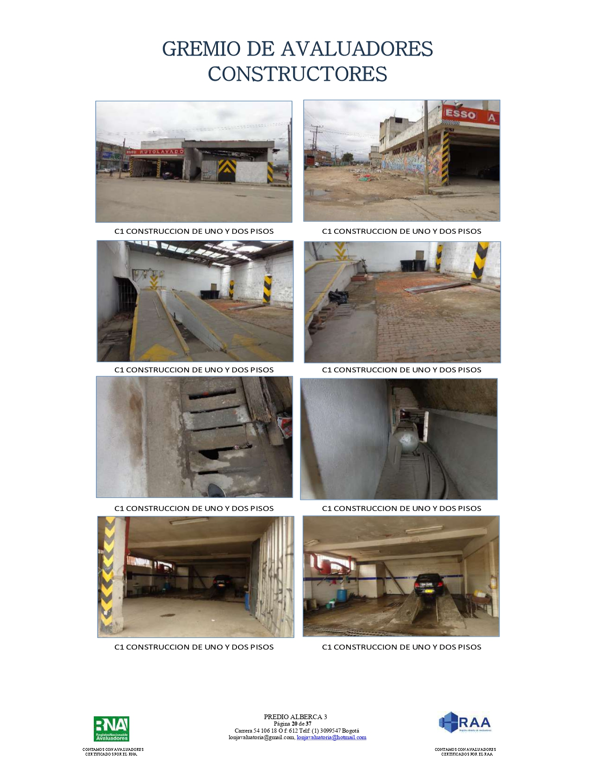

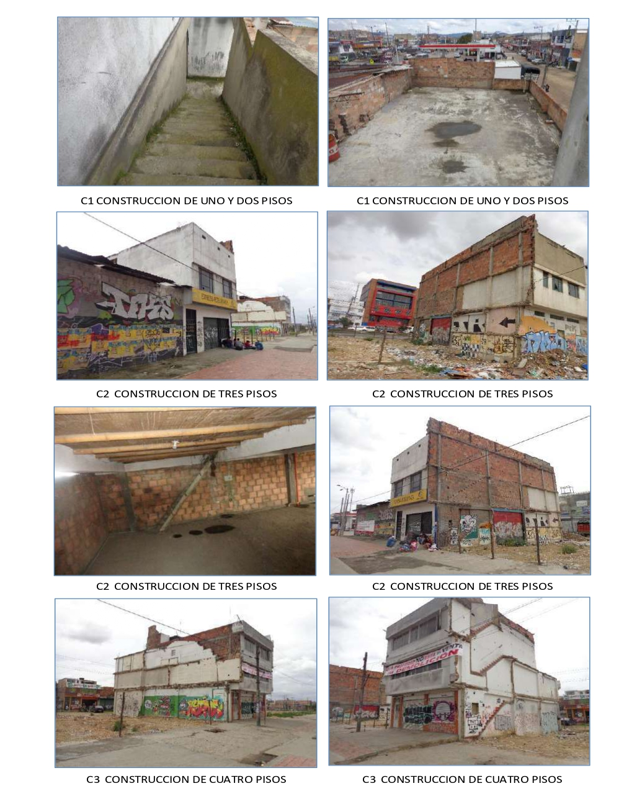
Así las cosas, se tiene que los actos demandados se fundaron en el peritaje rendido por la EMPRESA INMOBILIARIA Y DE SERVICIOS LOGÍSTICOS DE CUNDINAMARCA a cargo del Ingeniero avaluador Jorge Eliecer Gaitán Torres, en Avalúo Comercial EIC 253, donde se dispuso lo siguiente:

Avalúo Comercial EIC 253.
Lote A: Kr 4 16 – 21 / 2575401000001070008000000000
Lote B: Kr 4 16 – 49 / 2575401000001070015000000000
I. INFORMACIÓN BÁSICA.
SOLICITANTE DEL AVALÚO
Empresa Férrea Regional SAS.
FECHA DE LA VISITA Y COMITÉ DE AVALÚO
Inspección técnica: 22 de mayo de 2020.
Comité de Avalúos EIC: 19 de junio de 2020.
FECHA DEL INFORME
19 de junio de 2020.
TIPO DE INMUEBLE
Predio conformado por dos lotes de terreno físicamente independientes pero jurídicamente englobados (Lote A y Lote B¹).
(…)
UBICACIÓN Y ACCESOS
Las dos fracciones de terreno que componen el inmueble objeto del presente avalúo se encuentran localizadas en zona central del Municipio de Soacha, en el Barrio San Luis, Jurisdicción de la Comuna 2 Soacha Central.
Concretamente, se localizan en el costado norte de la carrera 4 (Autopista Sur) y sobre el costado sur de la carrera 5, entre las calles 16 y 18.
(…)
TIPO DE AVALÚO
Avalúo comercial, incluido el valor de las indemnizaciones o compensaciones en los casos que sea procedente, en el marco del proceso de adquisición predial de los proyectos de infraestructura de transporte a que se refiere la Ley 1682 de 2013, siguiendo las disposiciones en cuanto a metodología establecidas por el Instituto Geográfico Agustín Codazzi –IGAC– mediante las Resoluciones 898 del 19 de Agosto de 2014, 1044 del 29 de septiembre de 2014 y 316 del 18 de Marzo del 2015 y con fundamentos en los artículos 23 y 37 de la Ley 1682 de 2013.
NOTA: Para el desarrollo del presente avalúo comercial se efectuó una inspección externa al inmueble toda vez que su propietario (a través de sus familiares que lo representan) se negaron a permitir el acceso a cualquier miembro del equipo encargado de la Gestión Sociopredial. En tal medida, el presente avalúo se desarrolla con base en la información jurídica del bien en cuanto a cabida superficiaria y la información consignada en la base catastral del Instituto Geográfico Agustín Codazzi –IGAC, así como las imágenes aéreas elaboradas por la presente consultoría.
(…)
DESTINACIÓN ACTUAL DEL INMUEBLE
Predio de uso comercial y residencial.
DOCUMENTOS SUMINISTRADOS PARA EL AVALÚO
- Certificado de tradición matrícula inmobiliaria número 051-17021 emitido por la Oficina de Registro de Instrumentos Públicos de Soacha, de fecha 5 de mayo de 2020.
- Escritura Pública No. 4854 del 19 de diciembre de 1984 de la Notaría 14 de Bogotá.
- Escritura Pública No. 6789 del 20 de diciembre de 1988 de la Notaría 31 de Bogotá.
- Escritura Pública No. 4335 del 29 de octubre de 1992 de la Notaría 15 de Bogotá.
- Escritura Pública No. 4332 del 29 de octubre de 1992 de la Notaría 15 de Bogotá.
- Escritura Pública 1585 del 24 de mayo de 1995 de la Notaría 2 de Soacha.
- Concepto de uso del suelo No. 373 de fecha 29 de enero de 2019 emitido por la Secretaría de Planeación del Municipio de Soacha.
- Ficha y plano predial No. TM-2-051, de fecha 06 de marzo de 2020.
- Estudio de títulos de fecha 10 de mayo de 2020.
(…)

II. TITULACIÓN

TÍTULO DE ADQUISICIÓN: El señor MARCO TULIO CANTOR MONROY identificado con CC 389.831 es el titular del derecho real de dominio, mediante compraventa celebrada en la Escritura Pública N° 4854 del 19 de diciembre de 1984 de la Notaría 14 de Bogotá.

III. CARACTERÍSTICAS DEL SECTOR DE LOCALIZACIÓN

DELIMITACIÓN DEL SECTOR DE LOCALIZACIÓN
NORTE: Carrera 7
SUR: Autopista Sur
ORIENTE: Calle 18
OCCIDENTE: Calle 16

BARRIOS O URBANIZACIONES ADYACENTES AL SECTOR
NORTE: Licoln
SUR: Libertador
ORIENTE: La Unión
OCCIDENTE: Oasis De Jericó

ACTIVIDADES PREDOMINANTES DEL SECTOR
El inmueble objeto de avalúo hace parte integral del Municipio de Soacha, en el Barrio San Luis, Jurisdicción de la Comuna 2 Soacha Central. Sector de uso mixto caracterizado por el uso residencial, representado por la vivienda unifamiliar, bifamiliar mediante casas tradicionales del sector de dos y tres pisos y vivienda multifamiliar mediante construcciones en altura sometidas bajo régimen de propiedad horizontal, adicional a lo anterior el uso comercial y de servicios se encuentra localizado sobre los ejes viales del sector y representado por la venta de artículos de ferretería, insumos agropecuarios, venta de productos al detal y comercio de tipo plaza de mercado.

TIPOS DE EDIFICACIÓN:
El uso residencial está representado por casas tradicionales del sector de dos y tres pisos principalmente, adicional a lo anterior se presentan construcciones en altura sometidas bajo régimen de propiedad horizontal.
El uso comercial y de servicios está representado por construcciones tipo local y/o bodega, adecuadas para su uso, así como edificaciones tipo grandes superficies y plazas de mercado.

EDIFICACIONES IMPORTANTES DEL SECTOR:
Entre otras, se destacan las siguientes edificaciones, que hacen parte del sector de localización y sectores colindantes:
- Centro Comercial Mercurio.
- Centro Comercial Unisur.
- Centro Comercial Gran Plaza Soacha.
- Universidad de Cundinamarca.
- Universidad Minuto de Dios.
- Parque Principal de Soacha.
- Estadio Municipal Luis Carlos Galán Sarmiento.
ESTRATIFICACIÓN SOCIOECONÓMICA:
El sector se encuentra clasificado socioeconómicamente como estrato tres (3), para predios de uso residencial.
VÍAS DE ACCESO E INFLUENCIA DEL SECTOR:
El sector cuenta con una aceptable dotación de vías de acceso, tanto de carácter municipal como zonal. Las vías de acceso se describen a continuación:
AUTOPISTA SUR:
Vía de la malla vial arterial, Tipo V – 3 de carácter metropolitano, comunica al Municipio de Soacha con la Ciudad de Bogotá D.C., así como con los Departamentos del sur de Colombia. Atraviesa el casco urbano del Municipio de Soacha de norte a sur y viceversa, convirtiéndose en Vía Panamericana. Presenta dos (2) calzadas, cada una con tres (3) carriles. Es de anotar que a medida que se acerca a la Ciudad de Bogotá D.C. (Sector San Mateo), la vía en mención cuenta cuatro (4) calzadas dos (2) de las cuales son exclusivas para el Servicio de Transporte Masivo Transmilenio y dos (2) para el servicio de transporte mixto, en general presenta regular estado de conservación, se debe destacar que sobre la misma se presenta un alto tránsito de automóviles, camiones, bus de servicio público e intermunicipal, motocicletas, entre otros, lo cual genera un alto grado de congestión vehicular dificultando la movilidad en el sector.
AVENIDA JULIO CESAR TURBAY (CARRERA 7):
Vía de la malla vial intermedia, de carácter municipal, comunica al centro del municipio con el sector occidental y en especial con la región Sabana Occidente (sector sur). Avenida Julio Cesar Turbay conocida como La Paralela, que va desde los límites con la Ciudad de Bogotá D.C., en el barrio Despensa hasta la Diagonal 9, pasando por el Parque Central, se encuentra en regular estado de conservación con un flujo vehicular alto.
TOPOGRAFÍA DEL SECTOR
El sector presenta topografía plana con pendientes inferiores al 3%.

TRANSPORTE PÚBLICO
El sector cuenta con servicio de transporte público colectivo y servicio de transporte tradicional sobre el eje vial de la Autopista Sur, se presenta el servicio de transporte masivo Transmilenio hasta el sector denominado San Mateo. Adicionalmente se cuenta con servicio de transporte colectivo tradicional, así como transporte público intermunicipal.

INFRAESTRUCTURA URBANÍSTICA:
El sector cuenta con los servicios públicos de acueducto, alcantarillado, energía eléctrica, red telefónica, gas natural y recolección de basuras. Además, cuenta con acceso a las redes de telecomunicaciones de las empresas que prestan estos servicios en el municipio.
En relación con el espacio público, el sector dispone de alumbrado público, servicio de aseo y recolección de basuras, vías internas en aceptable estado de conservación.
Respecto de zonas verdes de carácter público no existen al interior del sector, ni en los sectores aledaños.

ACTIVIDAD EDIFICADORA:
Al interior del sector donde se localiza el predio objeto de estudio no se presentan desarrollos o proyectos constructivos dado su alta consolidación. Sin embargo, en sectores aledaños se encuentran proyectos de uso residencial desarrollados en altura con características constructivas acordes al uso y nivel socioeconómico medio.

IV. REGLAMENTACIÓN URBANÍSTICA

A continuación, se expondrán los elementos más relevantes de la reglamentación y usos del suelo que caracteriza el sector de localización y por ende la propiedad en estudio, normatividad que se encuentra definida por el Acuerdo 046 del 27 de diciembre del 2000 “Por medio del cual se adopta el Plan de Ordenamiento Territorial del Municipio de Soacha”.
De manera concreta el predio en estudio se encuentra reglamentado así:
SECTOR NORMATIVO: Nororiental
ÁREA DE ACTIVIDAD: Zona de Actividad Múltiple.
TRATAMIENTO: Consolidación.

(…)
CONCLUSIÓN NORMATIVA:
De acuerdo con la normatividad vigente, el predio materia de estudio se encuentra al interior del Tratamiento de Consolidación, Área de Actividad Múltiple, por lo cual, las actividades que se desarrollan al interior del inmueble se estima que se encuentran acordes a la reglamentación urbanística.
Para el presente avalúo comercial se contó con un concepto de uso del suelo emitido por la Secretaría de Planeación del Municipio de Soacha, de fecha 29 de enero de 2019 documento contenido en el expediente predial TM-2-051.

V. CARACTERÍSTICAS GENERALES DEL TERRENO

CUADRO DE ÁREAS DE TERRENO

ÁREA TOTAL TERRENO | 545,76 m²
ÁREA REQUERIDA | 518,37 m²
ÁREA REMANENTE | 0,00 m²
ÁREA SOBRANTE | 27,39 m²
ÁREA TOTAL REQUERIDA | 518,37 m²
Fuente: Ficha predial TM-2-051

Nota 1: La cabida superficiaria aquí consignada corresponde a la totalidad del predio, es decir a la suma de las cabidas de los dos polígonos que conforman el inmueble.
Nota 2: Se recomienda al propietario efectuar la aclaración de cabida y linderos toda vez que se presenta una diferencia entre el área física del inmueble (518,37 m²) y el área consignada en títulos (545,76 m²). Para efectos del presente avalúo comercial, se toma como cierta el área determinada por el levantamiento topográfico del inmueble (518,37 m²).

INDEROS DEL ÁREA REQUERIDA
LOTE A (Área Requerida 2):
- POR EL NORTE: En extensión de veintiún metros con nueve centímetros (21,09 m), con la Carrera 5 - Corredor Férreo
- POR EL ORIENTE: En extensión de dieciocho metros con cuarenta y nueve centímetros (18,49 m), con propiedad de INVERSIONES KONKORD S.A.S.
- POR EL SUR: En extensión de veintiún metros con cuarenta y ocho centímetros (21,48 m) con La Carrera 4.
- POR EL OCCIDENTE: En extensión de diecinueve metros con cuarenta y nueve centímetros (19,49 m), con la Calle 16.
LOTE B (Área Requerida 1):
- POR EL NORTE: En extensión de seis metros con noventa y dos centímetros (6,92 m), con la Carrera 5 - Corredor Férreo.
- POR EL ORIENTE: En extensión de diecisiete metros (17,00 m), con propiedad de ANA CARMENZA MORENO GONZALEZ Y OTROS.
- POR EL SUR: En extensión de seis metros con noventa centímetros (6,90 m), con la Carrera 4 - Autopista Sur
- POR EL OCCIDENTE: En extensión de diecisiete metros con veintinueve centímetros (17,29 m), con propiedad de PABLO JERONIMO TOBO SANTANA.
Fuente: Ficha predial TM-2-051

FORMA GEOMÉTRICA
Los lotes que conforman el predio objeto de valuación presentan forma regular similar a rectángulos.
TOPOGRAFÍA Y RELIEVE
Los lotes de terreno presentan topografía plana, pendiente entre el 0% y el 3%.

FRENTE SOBRE VÍA PÚBLICA
LOTE A (Área Requerida 2):
Cuenta con tres frentes:
- 21,09 metros sobre la Carrera 5.
- 21,48 metros con la Carrera 4.
- 19,49 metros con la Calle 16.
LOTE B (Área Requerida 1):
Cuenta con dos frentes:
- 6,92 metros sobre la Carrera 5.
- 6,90 metros con la Carrera 4.
Fuente: Ficha predial TM-2-051

VI. CARACTERÍSTICAS GENERALES CONSTRUCCIÓN

Sobre el terreno objeto de estudio se encuentra edificada una construcción de un nivel para uso netamente comercial.

CUADRO DE ÁREAS DE CONSTRUCCIONES

ÍTEM | CONSTRUCCIÓN | CANTIDAD | UNIDAD
C1 | CONSTRUCCIÓN UNO Y DOS PISOS | 405,19 | m²
C2 | CONSTRUCCIÓN TRES PISOS | 397,81 | m²
C3 | CONSTRUCCIÓN UNO A CUATRO PISOS | 345,00 | m²
Fuente: Ficha predial TM-2-051

CUADRO DE ÁREAS ANEXOS O MEJORAS
Sin información.

DESCRIPCIÓN DE LA CONSTRUCCIÓN

CONSTRUCCIÓN 1
Conformado por construcción de uno a dos pisos, cimentación ciclópea, estructura en concreto confinando en muros en bloque, cubierta mixta en concreto y teja de fibrocemento soportada sobre cercha metálica. Fachada en bloque con recubrimiento en vinilo. Muros interiores en bloque con pañete y pintura. Puertas exteriores en lámina metálica soportada sobre reja de seguridad. Distribución: piso 1 - dos locales. Piso 2 - punto fijo y zona de tanques.

CONSTRUCCIÓN 2
Conformado por construcción de tres pisos, cimentación ciclópea, estructura en concreto confinando en muros de bloque. Cubierta en concreto. Fachada en bloque con recubrimiento en pañete y pintura. Puertas exteriores en carpintería metálica con una puerta tipo cortina para el local, adicionalmente cuenta con reja de seguridad tipo banco para el local y el segundo piso.
Distribución: piso 1: un local. Piso 2: área de bodega. Piso 3: área de bodega y acceso a la terraza.

CONSTRUCCIÓN 3
Conformado por construcción de uno a cuatro pisos. Cimentación ciclópea. Estructura en concreto confinando en muros en bloque. Cubierta mixta en concreto y teja de fibrocemento. Fachada en bloque con recubrimiento en vinilo. Puertas exteriores en carpintería metálica con dos puertas tipo cortina y reja de seguridad para la zona del local.

NOTA: Dado que el propietario del inmueble (y familiares) no permitieron el acceso al inmueble⁴, las áreas construidas, así como la descripción de cada una de las edificaciones se ha efectuado con base en la información contenida en la Base Catastral, apoyado con la inspección técnica externa efectuada al inmueble y con apoyo de imágenes aéreas.

SERVICIOS PÚBLICOS
Dado que sobre el inmueble en estudio no se ha podido efectuar inspección técnica al interior del inmueble y tampoco se pudo elaborar censo social. A partir de la inspección externa se puede presumir que el inmueble cuenta con servicios de energía, acueducto y gas natural, desconociendo el número de acometidas o el estado activo de las mismas pero dado que el inmueble se compone de dos polígonos físicamente independientes, se presume la existencia de dos acometidas por cada uno de los servicios públicos mencionados.

VII. COMPENDIO CONSIDERACIONES DETERMINANTES

Se extractan en este capítulo las características más relevantes de las propiedades expuestas en los capítulos anteriores, las cuales se han tenido en cuenta particularmente para la determinación del justiprecio comercial materia del presente informe:

- La localización del predio en estudio, en la zona central del Municipio de Soacha, en el Barrio San Luis, sector nororiental, Jurisdicción de la Comuna 2 Soacha Central.
- El corresponder al sector nororiental, a un sector de uso residencial y comercial.
- La apropiada dotación urbanística con que cuenta el sector, con disponibilidad de redes de servicios públicos básicos y complementarios; malla vial local completamente definida y en buen estado.
- La favorable localización espacial del sector nororiental, en zona céntrica del Municipio de Soacha, rodeada de ejes viales arteriales de importancia que permiten una conexión con diferentes puntos del municipio.
- El contar el sector de manera directa para su acceso con la Autopista Sur y la Calle 7, ejes viales del sistema vial del municipio que en general presentan buen estado de mantenimiento y aceptables condiciones de rodamiento.
- La baja actividad edificadora del sector, debido a su nivel de consolidación, anotando que en sectores aledaños se evidencia un nivel moderado de desarrollos constructivos mediante construcciones en altura sometidas bajo régimen de propiedad horizontal principalmente para uso residencial de condiciones socioeconómicas bajas (Santa Cecilia), los cuales presentan buenas características constructivas.
- El alto nivel de tráfico presente en el sector, lo cual dificulta la movilidad tanto al interior del sector como sobre los sectores aledaños.
- La norma urbanística que hoy rige para el sector de localización, y en particular al inmueble objeto de estudio, reglamentada mediante el acuerdo 046 del 27 de diciembre del 2000, por medio del cual se adopta el Plan de Ordenamiento Territorial del Municipio de Soacha, lo que clasifica como Área de Actividad Múltiple, con tratamiento de consolidación.
- El predio en estudio presenta un uso acorde a la normatividad urbanística vigente.
- El corresponder a una propiedad conformada por dos lotes de terreno, identificados como LOTE A y LOTE B:
Polígonos que se encuentran físicamente separados⁵ (Por efecto de segregaciones efectuadas en el inmueble), pero que jurídicamente corresponden a una única propiedad inmobiliaria (Folio de Matrícula Inmobiliaria No. 051-17021).
- La cabida superficiaria de cada una de las fracciones de terreno, normal dentro del sector de localización.
- La forma regular de los polígonos que conforman la unidad inmobiliaria, presentando forma similar a un rectángulo.
- La disposición medianera de la fracción denominada Lote B y su frente sobre la Autopista Sur.
- La disposición esquinera de la fracción denominada Lote A y su frente sobre la Autopista Sur y Calle 16.
- Las características particulares de las construcciones que se encuentran edificadas en el inmueble objeto de valuación, la cual presenta especificaciones acordes a las actividades económicas y residenciales que allí se desarrollan.
- Es de anotar que la inspección técnica a los inmuebles se hizo de manera externa, toda vez que el propietario del bien (representado por sus familiares) no permitió el acceso al mismo para ninguno de los procesos concernientes a la gestión sociopredial. En tal medida, el presente avalúo comercial se elabora con base en la información catastral y en las observaciones efectuadas al bien de manera externa.
- Para la determinación de la vetustez de las construcciones del inmueble, se analizaron imágenes satelitales, la edad de las construcciones vecinas, así como la edad aproximada de la consolidación del sector, estimando una edad de las construcciones de 35 años. Respecto del estado de conservación, este se determinó con base en la inspección técnica externa.
- Las actuales condiciones dinámicas del mercado inmobiliario en el Municipio de Soacha y su cercanía a la Ciudad de Bogotá D.C.
- El valuador no determinará si las construcciones edificadas al interior de los predios objeto de valuación, cumplen con el lleno de los requisitos legales de que trata el Artículo 30 del Decreto 1420 de 1998, atendiendo la jurisprudencia existente en especial lo contenido en el pronunciamiento del Tribunal Administrativo de Cundinamarca, quien establece que una vez se supere el plazo para imponer sanciones administrativas (tres años), será justo el reconocimiento de las indemnizaciones sobre la totalidad de las edificaciones cuenten o no con licencia.
- Se presume la buena fe en la información suministrada por los propietarios, especialmente lo referente a los soportes de las actividades económicas y rentas derivadas del bien inmueble materia de avalúo. De tal manera, el suscrito hace constar que se presume la legalidad de los documentos suministrados e igualmente se presume la buena fe de los propietarios de los inmuebles y no es resorte del Avaluador establecer la legalidad y/o legitimidad de los documentos suministrados.

VIII. METODOLOGÍA DEL AVALÚO
Para la determinación del valor comercial del inmueble en estudio y de acuerdo a lo establecido en los artículos 23 y 37 de la Ley 1682 del 2013 y siguiendo las disposiciones en cuanto a metodología establecidas por el Instituto Geográfico Agustín Codazzi –IGAC– mediante las Resoluciones 898 del 19 de agosto de 2014, 1044 del 29 de septiembre de 2014 y 316 del 18 de marzo del 2015 y con fundamentos en los artículos 23 y 37 de la Ley 1682 de 2013. Para efectos de la valoración y conforme al Artículo 8 de la Resolución 898 de 2014 se atenderán los contenidos del Decreto No. 1420 del 24 de julio de 1998, expedido por la Presidencia de la República, Ministerios de Hacienda y Desarrollo y su correspondiente Resolución Reglamentaria No. 620 del 23 de septiembre de 2008, expedido por el Instituto Geográfico Agustín Codazzi, se empleó de manera central el método de comparación o de mercado, para la determinación del valor de las construcciones, se empleó el método de costo de reposición.

(…)
PARA EL VALOR DEL TERRENO
Para desarrollar el método comparativo o de mercado se realizó investigación de ofertas existentes de inmuebles que pudieran ser de alguna manera comparables con el bien en estudio, ofertas que principalmente se localizaban sobre la Autopista Sur (Carrera 4) y en sectores comerciales al interior del municipio de Soacha. De esta investigación se pudo captar un número importante de ofertas inmobiliarias de inmuebles comerciales, en el costado sur de la Carrera 4, sobre el corredor de la Carrera 7 y en sectores comerciales aledaños a este último eje vial (Ver Tabla 01).

Para determinar adecuadamente el valor del terreno del inmueble materia de estudio, conviene caracterizar el eje vial de la Carrera 4 a fin de poder establecer el nivel de consolidación de este y su relación con otros ejes comerciales en el municipio.

En primer lugar, la Carrera 4 o Autopista Sur, corresponde a un corredor comercial que se desarrolló principalmente como terminal de transporte, al consolidarse como punto de parada para las rutas que de Bogotá comunican con el sur del país. En tal medida, su principal tramo de desarrollo se generó entre las Calles 12 y 14, las cuales albergaron a las primeras oficinas de transporte de pasajeros y los usos conexos que estos implican.

Paralelo a este comercio, se desarrollaron otras actividades de servicios de carretera, entre los que se encuentran aún talleres automotrices y estaciones de servicio principalmente. Adicionalmente, en ese sector se han establecido locales comerciales con destino a suministro de insumos para construcción y de insumos agropecuarios, actividades que se ven potenciadas por la ubicación estratégica del corredor a la salida de la capital del país.

Es de resaltar, que estos usos presentan un mayor nivel de consolidación en el costado norte de la Carrera 4 (sentido Bogotá - Sibaté) por la facilidad de acceso saliendo de la ciudad y por la prácticamente nula posibilidad de acceder vehicularmente al costado contrario de la vía, condición que establece a priori una diferenciación en el valor del suelo entre los costados de la Carrera 4.

Ahora bien, este comercio de servicios de carretera, concentra su demanda en aquellos transeúntes y automotores que se desplazan hacia los municipios del sur del departamento y del país, condición que restringe de manera importante la demanda de servicios en esta zona por lo que no permite equipararla con otros sectores comerciales del municipio, especialmente el corredor de la Carrera 7 y sectores aledaños, los cuales corresponden a la zona comercial más importante del municipio de Soacha y en los que el tráfico peatonal es bastante más alto y corresponde a un sector al cual todo el municipio se dirige para adquirir bienes y servicios.
Dadas las consideraciones anteriores, se procede a analizar económicamente estos sectores a fin de establecer el valor de suelo del inmueble materia de estudio.

En primer lugar, es de destacar que en el sector de localización no se encuentran ofertas de inmuebles disponibles para venta (o renta), condición que se asume puede obedecer a los múltiples procesos de adquisición predial que se han desarrollado en el territorio y en especial los desarrollados por la Empresa Inmobiliaria y de Servicios Logísticos de Cundinamarca – EIC en el proceso actual y durante el año de 2017. Esta situación establece la necesidad de determinar el valor del suelo mediante el análisis de sectores comerciales aledaños:

En cuanto al mercado inmobiliario de la Carrera 4 Costado Sur (sentido Soacha - Bogotá) se identificaron ofertas de inmuebles disponibles para venta con un valor de suelo que varía entre 2.5 y 2.8 millones de pesos por metro cuadrado de terreno (Ver Tabla 02). Es de resaltar, que las ofertas analizadas se encuentran localizadas en el tramo comprendido entre las Calle 12 y Calle 25, sector que presenta una consolidación comercial inferior a la presente sobre el costado norte de la Carrera 4 (Sentido Bogotá – Sibaté). En tal medida, este valor de suelo puede determinarse como un valor piso para el inmueble objeto de valoración.

Por otro lado, se estudió el valor del suelo del corredor de la Carrera 7 donde se encontró que el valor del suelo de la misma presenta una variación entre los 3.2 y 6.0 millones de pesos por metro cuadrado de suelo útil. Sin embargo, es de atender que las ofertas 5 y 6 presentan condiciones particulares (en cuanto a cabida y relación frente fondo, respectivamente) que no se consideran representativas del presente.

En tal medida, estas ofertas fueron ajustadas para obtener el valor de la oferta homogenizada al corredor de la Carrera 7. De esta manera, el valor del suelo en el corredor se mueve entre 5.0 y 5.7 millones de pesos por metro cuadrado (Ver tabla 03):

MEDIA | $5.404.308
DESVIACIÓN ESTANDAR | $330.613
COEFICIENTE DE VARIACIÓN | 6,12%

LIMITE SUPERIOR | $5.734.921
LIMITE INFERIOR | $5.073.695

Atendiendo como se mencionó anteriormente que la Carrera 7 corresponde a un eje comercial de mayor jerarquía que el sector donde se localiza el inmueble de estudio, se establece el valor de este corredor como un valor techo, es decir, el valor del suelo del inmueble objeto de valoración se encuentra entre 2.8 y 5.0 millones de pesos por metro cuadrado de suelo.

Dado que el rango establecido es muy amplio es necesario reducirlo para determinar el valor del terreno del inmueble, para lo cual, se analizaron ofertas ubicadas en inmediaciones del eje de la Carrera 7, a fin de hallar una relación entre el sector comercial consolidado y sectores aledaños de menor jerarquía (Ver tabla 04). Este sector aledaño presenta valores que varían entre 3.8 y 4.4 millones de pesos por metro cuadrado de suelo con un valor promedio de 4.1 millones de pesos por metro que comparado con el valor medio del eje de la Carrera 7 ($5.4 millones/m²), el valor del eje principal presenta un valor superior en un 31,70% al valor de la zona aledaña o de comercio de menor intensidad.

Analógicamente, el valor del suelo de la Carrera 4 en el costado norte (sentido Bogotá - Sibaté) debe conservar una relación similar con el valor del suelo del costado sur o sector comercial de menor intensidad, por lo cual el sector de la Carrera 4, ha de presentar valores entre 3.3 y 3.7 millones de pesos por metro cuadrado con un valor medio de $3'510.000/m². En tal medida, atendiendo las condiciones particulares del bien y los bajos coeficientes de variación que presentan las ofertas inmobiliarias para cada uno de los sectores, se establece esta última cifra como el valor por metro cuadrado de suelo para el bien de estudio.

PARA EL VALOR DE LAS CONSTRUCCIONES:

Haciendo uso del método o técnica señalado en el Artículo 3 de la Resolución 620 de 2008:

Artículo 3o. Método de costo de reposición. Es el que busca establecer el valor comercial del bien objeto de avalúo a partir de estimar el costo total de la construcción a precios de hoy, un bien semejante al del objeto de avalúo, y restarle la depreciación acumulada. Al valor así obtenido se le debe adicionar el valor correspondiente al terreno. Para ello se utilizará la siguiente fórmula:
Vc = [Ct – D] + Vt
En donde:
Vc = Valor comercial
Ct = Costo total de la construcción
D = Depreciación
Vt = Valor del terreno
PARÁGRAFO. Depreciación. Es la porción de la vida útil que en términos económicos se debe descontar al inmueble por el tiempo de uso, toda vez que se debe avaluar la vida remanente del bien.

Existen varios sistemas para estimar la depreciación, siendo el más conocido el Lineal, el cual se aplicará en el caso de las maquinarias adheridas al inmueble. Para la depreciación de las construcciones se deben emplear modelos continuos y no los discontinuos o en escalera. Deberá adoptarse un sistema que tenga en cuenta la edad y el estado de conservación, tal como lo establece Fitto y Corvini, para lo cual se presentan las ecuaciones resultantes del ajuste para los estados 1, 2, 3 y 4. (Ver Capítulo VII De las Fórmulas Estadísticas).
Para el caso en particular se define el presupuesto del costo de reposición de la construcción, el cual ha sido depreciado mediante los criterios de edad y estado de conservación de Fitto y Corvini:

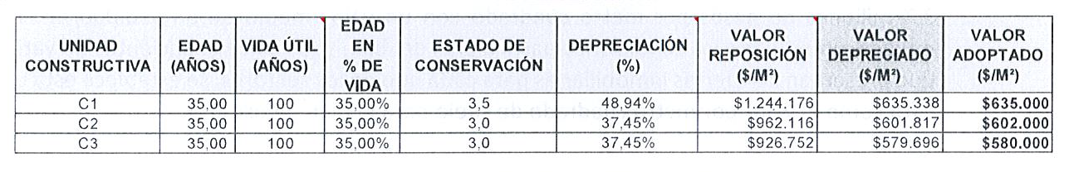
NOTA: Dado que la inspección técnica a las edificaciones se efectuó de manera externa, las edades asignadas para las construcciones es una aproximación con base en la vetustez de predios vecinos, el análisis multitemporal de imágenes satelitales y el tiempo de consolidación del sector. En cuanto a los estados de conservación, estos se infirieron de la inspección externa.

VALORES APROBADOS
De acuerdo con los resultados obtenidos mediante los anteriores métodos, se toma como referencia los valores arrojados mediante el Método de Comparación o de Mercado y se adopta como valor para el componente suelo la cifra de $3.510.000/m² de terreno y para las construcciones y anexos levantadas sobre el mismo los siguientes valores:
Construcciones
C1: $635.000/m²
C2: $602.000/m²
C3: $580.000/m²

IX. AVALÚO COMERCIAL
VALOR EN LETRAS: DOS MIL QUINIENTOS DIECISÉIS MILLONES TRESCIENTOS CINCUENTA Y CINCO MIL NOVECIENTOS SETENTA PESOS M/CTE.

ANEXO LUCRO CESANTE Y DAÑO EMERGENTE
RESOLUCIÓN 898 DE 2014
RESOLUCIÓN 1044 DE 2014

KR 4 16 21 / KR 4 16 49. BARRIO SAN LUIS, SECTOR NORORIENTAL, JURISDICCIÓN DE LA COMUNA 2 SOACHA CENTRAL. CUNDINAMARCA. COLOMBIA.
VALOR EN LETRAS: TREINTA Y CINCO MILLONES DOSCIENTOS UN MIL SETECIENTOS NOVENTA Y OCHO PESOS (M/CTE)
NOTA: La EMPRESA INMOBILIARIA Y DE SERVICIOS LOGÍSTICOS DE CUNDINAMARCA deja constancia que la fuente de la información corresponde a los documentos aportados por el Propietario del inmueble, por lo tanto, no se hace responsable de la veracidad y contenido de estos frente a la realidad.

DAÑO EMERGENTE
CÁLCULO NOTARIADO Y REGISTRO
Corresponde a los pagos que tiene que hacer el propietario para asumir los costos de notariado y registro inherentes a la negociación.
(…)
CÁLCULOS GASTOS DE DESMONTE, EMBALAJE, TRASLADO Y MONTAJE
Se refiere a los costos en que incurrirán los beneficiarios para efectos de trasladar los muebles de su propiedad, ubicados en el inmueble objeto de adquisición a otro lugar.
Nota: Conforme a la información suministrada, este ítem no aplica.

CÁLCULOS GASTOS DESCONEXIÓN SERVICIOS PÚBLICOS
Corresponde a las tarifas por la desconexión, cancelación definitiva o traslado de cada servicio público domiciliario, existente en el respectivo inmueble objeto de adquisición.

CÁLCULOS ARRENDAMIENTO Y/O ALMACENAMIENTO PROVISIONAL
Cuando por las condiciones especiales o plazos para la entrega del inmueble a la entidad adquirente y/o la forma de pago que se defina en la oferta de compra, hagan necesario disponer del sitio para el traslado provisional.
Nota: Conforme a la información suministrada, este ítem no aplica.

IMPUESTO PREDIAL
Este concepto se reconocerá de forma exclusiva para la adquisición total de predios y de forma proporcional de acuerdo con el trimestre que se elabore el avalúo.
Nota: De conformidad con el anexo 1, ítem “3.5. Factor por Reembolso del Impuesto Predial” de la Resolución 028 de 2020 “POR LA CUAL SE MODIFICA Y ADICIONA A LA RESOLUCIÓN 040 DE 2019 – POR MEDIO DE LA CUAL SE ADOPTA LA POLÍTICA DE REASENTAMIENTO Y GESTIÓN SOCIAL PARA EL PROYECTO EXTENSIÓN DE LA TRONCAL NQS DEL SISTEMA INTEGRADO DE TRANSPORTE MASIVO DE BOGOTÁ D.C. EN EL MUNICIPIO DE SOACHA FASES II Y III” y el oficio de Referencia: “Lineamientos para la elaboración de las indemnizaciones de perjuicios derivados de la terminación de contratos e impuesto predial – Avalúos – Proyecto Extensión de la Troncal NQS del Sistema Integrado de Transporte Masivo de Bogotá D.C. en el municipio de Soacha fases II y III”, de fecha 03 de diciembre de 2019 con N° de Radicado 500 EFR, este ítem será incluido en la liquidación de los factores de reconocimientos económicos para la Unidad Social Propietario y calculado de acuerdo al trimestre de la entrega del inmueble.

ADECUACIÓN ÁREAS REMANENTES
Habrá lugar a su reconocimiento en los casos de adquisición parcial de inmuebles, y corresponde a las adecuaciones de áreas construida remanentes que no se hayan tenido en cuenta en la valoración comercial de terreno.
Nota: En el inmueble no se requiere de este concepto al tratarse de adquisición total.

PERJUICIOS DERIVADOS DE LA TERMINACIÓN DE CONTRATOS
Corresponde a las erogaciones de dinero que hará el beneficiario a favor de terceros, por cuenta de las sanciones o indemnizaciones por terminación anticipada de contratos.
Nota: De conformidad con el oficio de Referencia: “Lineamientos para la elaboración de las indemnizaciones de perjuicios derivados de la terminación de contratos e impuesto predial – Avalúos – Proyecto Extensión de la Troncal NQS del Sistema Integrado de Transporte Masivo de Bogotá D.C. en el municipio de Soacha fases II y III”, de fecha 03 de diciembre de 2019 con N° de Radicado 500 EFR, este ítem será incluido en la liquidación de los factores económicos de la “Relocalización de arrendatarios” de la unidad social en caso de aplicar.

LUCRO CESANTE
- PÉRDIDA DE UTILIDAD POR CONTRATOS QUE DEPENDEN DEL INMUEBLE OBJETO DE ADQUISICIÓN
Este concepto corresponde a las utilidades dejadas de percibir por los beneficiarios, derivados de contratos, tales como arrendamiento, sobre parte o la totalidad del inmueble.
Nota: No fue suministrada información para el presente cálculo.
- PÉRDIDA DE UTILIDAD POR OTRAS ACTIVIDADES ECONÓMICAS
Este concepto tendrá lugar en los casos en que el beneficiario realice en el inmueble una actividad económica diferente a la enunciada anteriormente de renta.
Nota: No fue suministrada información para el presente cálculo.

En virtud del referido concepto técnico se expidió la Resolución N° DT-181 del 24 de diciembre de 2020 (fls. 1 a 11 Archivo 02PRUEBA03032022_153313), que reconoció en favor del señor MARCO TULIO CANTOR MONROY (Q.E.P.D) un valor de DOS MIL QUINIENTOS DIECISÉIS MILLONES TRESCIENTOS CINCUENTA Y CINCO MIL NOVECIENTOS SETENTA PESOS MONEDA CORRIENTE ($2.516.355.970) por concepto del valor comercial del inmueble expropiado.

Seguidamente, en virtud de recurso de reposición interpuesto por los herederos y cónyuge supérstite del señor CANTOR MONROY (Q.E.P.D) se dio apertura a pruebas en el trámite de expropiación y se llevó a cabo el 13 de mayo de 2021 visita de inspección al inmueble dando en esa medida alcance al Avalúo Comercial TM-2-051 EIC: 253 de 2020, realizando las siguientes modificaciones:

MODIFICACIÓN DE ÁREAS CONSTRUIDAS.

El capítulo VI del Avalúo Comercial 253 de 2020 quedará así:

CARACTERÍSTICAS GENERALES DE LA CONSTRUCCIÓN
Sobre el terreno objeto de estudio se encuentran desarrolladas cuatro edificaciones físicamente independientes, desarrolladas en alturas de uno a tres niveles.

CUADRO DE ÁREAS DE CONSTRUCCIONES

ÍTEM | CONSTRUCCIÓN | CANTIDAD | UNIDAD
C1 | CONSTRUCCIÓN 1 A 3 PISOS | 275,90 | m²
C2 | CONSTRUCCIÓN 1 A 3 PISOS | 408,24 | m²
C3 | BODEGA 1 | 130,82 | m²
C4 | BODEGA 2 | 143,55 | m²

CUADRO DE ÁREAS, ANEXOS O MEJORAS

ÍTEM | ANEXO O MEJORA | CANTIDAD | UNIDAD
M1 | PLACA VOLADA | 19,12 | m²
M2 | PLACA INTERNA | 6,00 | m²
M3 | ENRAMADA | 17,43 | m²
M4 | TANQUE ELEVADO | 4,99 | m²
M5 | TANQUE SUBTERRANEO | 4,99 | m²
M6 | CUBIERTA EXTERIOR | 25,00 | m²
M7 | ESCALERA EXTERIOR | 7,61 | m²
M8 | TRAMPA DE GRASAS 1 | 3,00 | Und
M9 | TRAMPA DE GRASAS 2 | 5,00 | Und
M10 | RAMPAS 1 | 2,00 | Und
M11 | RAMPAS 2 | 2,00 | Und
M12 | CÁRCAMO | 2,97 | m²
M13 | TANQUE PLASTICO | 4,00 | Und
M14 | MURO DE ANTEPECHO 1 | 35,09 | m
M15 | MURO EN BLOQUE 1 | 25,87 | m
M16 | MURO EN BLOQUE 2 | 26,48 | m
M17 | MURO DE ANTEPECHO 2 | 15,41 | m
Fuente: Ficha predial TM-2-051A

DESCRIPCIÓN DE LA CONSTRUCCIÓN
CONSTRUCCIÓN 1
Conformado por construcción de uno a tres pisos, cimentación ciclópea, estructura en concreto, cubierta en placa de concreto. Fachada en bloque con recubrimiento en pañete con vinilo. Muros interiores en bloque con pañete y pintura. Entrepiso en placa de concreto con recubrimiento en pintura. Puertas exteriores en lámina metálica e interiores principalmente en madera, en zona de local dos cortinas metálicas con reja de seguridad tipo banco. Pisos en local y en tercer piso en baldosa de gres, en segundo piso en baldosa cerámica, escaleras en primer piso en retal de mármol. Tres baños en total con aparatos sanitarios sencillos, en primer piso baño con enchape a media altura en baldosín, en segundo piso baño totalmente enchapado en baldosa cerámica y ducha con división en aluminio y lamina en acrílico, y en tercer piso baño totalmente enchapado en baldosa cerámica. Dos cocinas, cocina integral en segundo piso, con lavaplatos en acero inoxidable, mesón en granito y cajones superiores e inferiores, cocina en tercer piso con enchape en baldosín, lavaplatos en acero inoxidable, mesón en concreto con dimensiones de l = 2m, a=0.6 y h=0.9. Distribución: piso 1 – local + baño + bodega de almacenamiento. Piso 2 – apto. Con 2 alcobas + sala comedor + cocina + baño + acceso a terraza. Piso 3 – apto. Con 3 alcobas + sala comedor + cocina + baño + acceso terraza.

CONSTRUCCIÓN 2
Conformado por construcción de uno a tres pisos, cimentación ciclópea, estructura en concreto, cubierta en placa de concreto. Fachada en bloque con recubrimiento en pañete con vinilo. Muros interiores en bloque con pañete y pintura, en tercer piso muros en bloque a la vista. Entrepiso en placa de concreto con recubrimiento en pintura, en tercer piso en caña soportado sobre parales de guadua. Puertas exteriores en lámina metálica e interiores principalmente en
madera, en zona de local dos cortinas metálicas con reja de seguridad tipo banco.
Pisos en local en baldosa de granito en segundo piso baldosa de gres y en tercer piso placa a la vista. Dos baños en total con aparatos sanitarios sencillos y enchape en baldosín. Una cocina en segundo piso, con lavaplatos en acero inoxidable, enchape en baldosín, mesón en concreto enchapado de dimensiones l = 1.45m, a=0.6 y h=0.9. Distribución: piso 1 – local + baño + bodega de almacenamiento. Piso 2 – apto. Con 1 alcoba + salón amplio + cocina + baño. Piso 3 – salón libre.

CONSTRUCCIÓN 3
Bodega conformada por construcción de un piso, cimentación ciclópea, estructura en concreto, cubierta en placa de concreto. Fachada en bloque con recubrimiento en pañete con vinilo. Muros interiores en bloque con enchape en baldosín.
Puertas exteriores en lámina metálica soportadas sobre ángulos metálicos. Pisos en placa a la vista. Distribución: piso 1 – bodega.

CONSTRUCCIÓN 4
Bodega conformada por construcción de un piso, cimentación ciclópea, estructura en concreto, cubierta en teja de zinc y teja plástica traslucida, soportada sobre cerchas metálicas con parales trasversales en guadua. Fachada en bloque con recubrimiento en pañete con vinilo. Muros interiores en bloque con enchape en pañete con pintura. Puertas exteriores en lámina metálica soportadas sobre ángulos metálicos. Pisos mixtos en ladrillo adoquín con área de 39.45 m2 y placa en concreto la vista en zona restante. Distribución: piso 1 – bodega.

DESCRIPCIÓN DE ANEXOS O MEJORAS

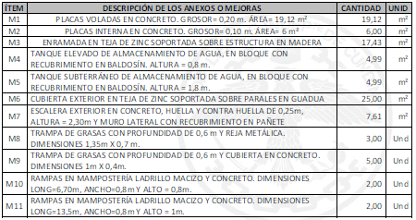
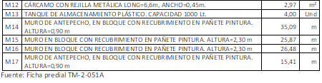
SERVICIOS PÚBLICOS
Dado que las edificaciones corresponden a construcciones físicas y funcionalmente
independientes, cada una de ellas cuenta con acometidas independientes.
De acuerdo con la documentación aportada por el beneficiario, al interior de la unidad
jurídica se cuenta con las siguientes acometidas de servicios públicos:
- Acueducto: 1
- Energía Eléctrica: 3
- Gas Natural Domiciliario: 1

Modificación de valores de suelo y construcción.

Respecto del valor del suelo.
Atendiendo que el componente suelo del inmueble no presenta ningún cambio en cuanto a las condiciones físicas que determinan su valor, este ítem no requiere ser modificado.
Sin embargo, atendiendo que el Avalúo Comercial se desarrolló hace más de un año (19 de junio de 2020), es pertinente efectuar un análisis del comportamiento del valor del suelo para determinar posibles incrementos o decrementos en el mismo.
Es de anotar, que actualmente el sector presenta una transformación importante, por efecto del desarrollo de las obras de demolición para la Extensión de la Troncal de Transmilenio (motivo de adquisición del predio en cuestión), la cual ha derivado a que el mercado inmobiliario del costado norte de la Autopista Sur (Carrera 4) sea nulo. Adicionalmente, dichas obras también han desencadenado, en la generación de una zona comercial sobre la Carrera 5, cuyos inmuebles hoy ya son observables desde la Autopista Sur y corresponde a un sector donde se han trasladado algunos de los establecimientos comerciales que se ubicaban sobre la Carrera 4.
En tal medida, se capturaron ofertas de inmuebles sobre dicho corredor comercial (Ver tabla anexa 01), obteniendo los siguientes resultados:
PROMEDIO $/M2 | $3.507.442
DESVIACIÓN ESTANDAR | $80.248
COEFICIENTE DE VARIACIÓN | 2,29%

LIMITE SUPERIOR | $3.578.691
LIMITE INFERIOR | $3.427.194

Como se puede observar, el sector no ha presentado cambios y/o aumentos considerables en el valor del suelo, situación que se intuye por efecto de la Pandemia ocasionada por el virus SARS-CoV-2, la cual generó en la adopción de políticas que restrinjan la comercialización de bienes y servicios, cuarentenas y que ha derivado en una fuerte contracción de la economía tanto a nivel local como nacional y en especial aquellos predios con vocación de uso comercial, de igual forma se debe indicar que la zona no ha presentado cambios normativos que presenten una nueva dinámica inmobiliaria.

Respecto del valor de las edificaciones.
En este aparte, atendiendo que para el desarrollo del Avalúo Comercial 253 de 2020, la inspección al inmueble se realizó de manera externa y que por la misma situación fue necesaria la modificación de la ficha predial, es necesario revalorar estas construcciones y mejoras. En tal medida, el valor de las construcciones se modifica así:
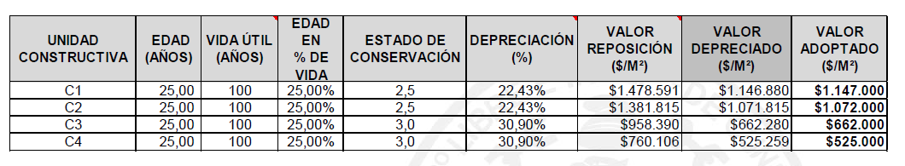
En cuanto al valor de los Anexos o Mejoras, estos se determinan así:
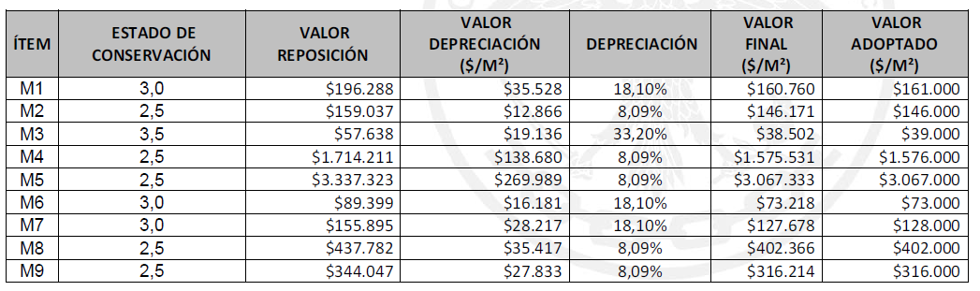
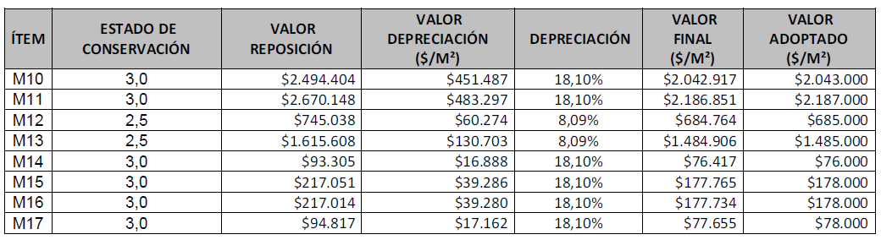

Modificación del Avalúo Comercial.
Por lo anterior, el resultado del Avalúo Comercial se modifica y se establece así:
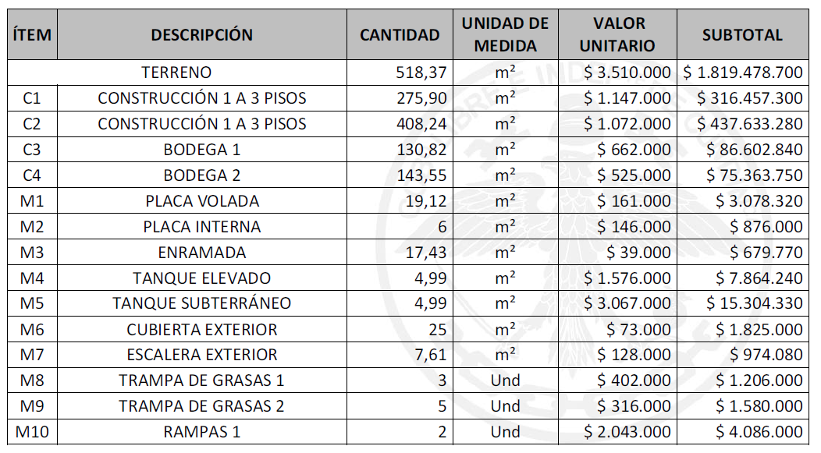
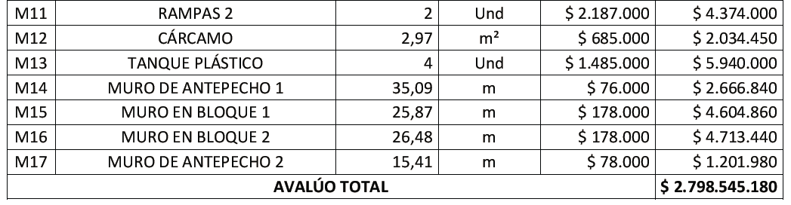

En consecuencia, a través de la Resolución N° Resolución N° DT-486 del 2 de agosto de 2021 se resolvió recurso de reposición ajustando el valor del predio de indemnización de la expropiación descrito en el artículo segundo de la Resolución N° DT-181 del 24 de diciembre de 2020 así:

“(…) ARTÍCULO SEGUNDO.- Modificar el Artículo Segundo de la Resolución 181 de 24 de diciembre de 2021 el cual quedará de la siguiente manera: ARTÍCULO SEGUNDO VALOR DEL PRECIO INDEMNIZATORIO. - El valor del precio indemnizatorio de la expropiación, que se ordena por la presente resolución es de DOS MIL OCHOCIENTOS DOCE MILLONES NOVECIENTOS OCHENTA Y UN MIL TRESCIENTOS NOVENTA Y CUATRO PESOS MONEDA CORRIENTE ($2.812.981.394), valor que incluye:
- El valor comercial del inmueble de DOS MIL SETECIENTOS NOVENTA Y OCHO MILLONES QUINIENTOS CUARENTA Y CINCO MIL CIENTO OCHENTA PESOS MONEDA CORRIENTE ($2.798.145.180).
- La indemnización por daño emergente por valor de OCHOCIENTOS VEINTIOCHO MIL CIENTO DIECISÉIS PESOS MONEDA CORRIENTE ($828.116)
- La indemnización a título de Lucro Cesante por valor de CATORCE MILLONES OCHO MIL NOVENTA Y OCHO PESOS MONEDA CORRIENTE ($14.008.098).(…)”

Bajo esta premisa, es menester resaltar que jurisprudencia del Consejo de Estado ha considerado que el precio indemnizatorio está amparado por la presunción de legalidad porque este es incorporado al acto administrativo que ordena la expropiación, por lo tanto, la parte demandante tiene la carga de probar cuál es error o la incorrección del avalúo oficial; puntualmente, la Sección Primera del Consejo de Estado, mediante sentencia proferida el 20 de febrero de 2020, precisó lo siguiente:

“(…) Esta Corporación ha sostenido que al haber sido incorporado el avalúo comercial al acto administrativo, este goza de presunción de legalidad y debe tenerse como válido, creíble y fundamentado, por lo que corresponde a quien recurre, en este caso, demostrar en el proceso que el avalúo oficial es equivocado, demostrando precisamente su incorrección. La Sala ha indicado sobre este particular:

«(…) la Sala recuerda que es reiterada y pacífica la jurisprudencia de esta Corporación en la cual se ha sostenido que el precio establecido en los actos acusados se encuentra amparado por la presunción de legalidad y de certeza de las decisiones de la administración, y que la misma debe ser desvirtuada a través de los diferentes medios de prueba establecidos en el ordenamiento jurídico, lo cual no ocurrió en el sub lite.

Así fue sostenido en sentencia del 14 de mayo de 2009, al analizar objeciones frente al avalúo que sirvió de fundamento para la determinación del monto de una indemnización expropiatoria, y en la cual la Sección Primera sostuvo que “al haberse incorporado dicho valor en el texto de los actos administrativos demandados, debe entenderse que el mismo se encuentra amparado por la misma presunción de legalidad y de certeza que se predica de las decisiones de la administración, lo cual admite desde luego prueba en contrario. En tales circunstancias, el actor tiene la carga de demostrar en el proceso que el avalúo oficial es equivocado, demostrando precisamente su incorrección” (negrillas fuera de texto).

Recientemente y en el mismo sentido, esta Sección sostuvo que “todo lo anterior conduce a la Sala a considerar que debe tenerse como válido, creíble y fundamentado, el avalúo que sirvió de base a las decisiones enjuiciadas, sin que el mismo pueda ser objeto de modificación dado que la actora, quien tenía la carga probatoria de desvirtuarlo, no lo hizo”.

De conformidad con lo anterior, la Sala considera que, tal y como lo concluyó el juez de primera instancia, el actor no logró demostrar la incorrección del avalúo en virtud del cual el Instituto de Desarrollo Urbano determinó el justo precio de la indemnización expropiatoria y, en consecuencia, no desvirtuó la presunción de legalidad del acto administrativo demandado, que lo incorporó (…)»(…)”

En esa medida, resulta claro que en el presente medio de control de nulidad y restablecimiento del derecho, son distintos los reparos que puede presentar el demandante respecto del trámite surtido por la entidad para la adquisición del bien inmueble, que parten desde discutir el acto mismo que declara TILIDAD PUBLICA, las garantías del debido proceso, así como el precio reconocido por concepto de indemnización, para lo cual puede controvertirse los criterios tenidos en cuenta en el avalúo estatal, como lo es, la extensión del predio, su uso, las fuentes sobre las cuales se soportaron las ofertas para establecer el valor del terreno; para lo cual se cuenta con libertad probatoria, esto es, con la posibilidad de controvertir el avalúo estatal, mediante el interrogatorio de los avaluadores, la presentación de informes técnicos o a través de la presentación de otro dictamen pericial.
En efecto, en el sub lite la parte demandante, empleó el interrogatorio del profesional avaluador que llevó a cabo el avalúo estatal y además, aportó Informe Técnico de Avalúo Comercial e Indemnización suscrito por el Gremio de Avaluadores Constructores, sustentado en audiencia de pruebas del pasado 25 de octubre de 2024, peritaje que contempla lo siguiente:

AVALÚO ELABORADO POR EL GREMIO DE AVALUADORES CONSTRUCTORES
10 de julio de 2021
Lote A: K4+185.31 EJE 1 al K4+206.64 EJE 1
Lote B: K4+153.22 EJE 1 al K4+160.13 EJE 1
Tipo de Inmueble. Lote de terreno con construcción.
Tipo de Avalúo. Comercial corporativo
Municipio. Soacha.
Barrio. San Luis
Comuna. Comuna 2 Soacha Central.
Sector Nor Oriental
Uso actual del inmueble. Comercial y Residencial
Uso por norma. Zona de Actividad Múltiple.
Tratamiento. Consolidación.

Información Catastral lote A
Cedula Catastral 257540101000001070008000000000
Área de terreno 399 m² Fuente: Impuesto Predial.
Área construida 803 m² Fuente: Impuesto Predial.
Avalúo Catastral Vigente $ 1.185´019.000 Fuente: Impuesto Predial.

Información Catastral lote B
Cedula Catastral 257540101000001070015000000000
Área de terreno 147 m² Fuente: Impuesto Predial.
Área construida 446 m² Fuente: Impuesto Predial.
Avalúo Catastral Vigente $ 627´984.000 Fuente: Impuesto Predial.

Fecha de Visita al predio. 25 de junio de 2021.

Fecha del Informe de Avalúo. 10 de julio de 2021.

Dirección del predio
Lote A: K4 16 15 C 16 4 10 ALBERCA 3.
Lote B: K4 16 51 ALBERCA 3.

DESCRIPCION DEL SECTOR.
Delimitación del Municipio
El oriente con el municipio de Bogotá;
El occidente los municipios de San Antonio del
Tequendama, Granada y Sibaté;
El norte con los municipios de Mosquera y Bojacá;
El sur con los municipios de Sibaté y Pasca.

Delimitación del Sector
El oriente con la calle 18;
El occidente con la calle 4;
El norte con el Barrio Lincoln;
El sur con el barrio Libertador.

Actividad Predominante: Comercial, uso mixto, comercio y vivienda unifamiliar
y multifamiliar, comercio de pequeños y grandes espacios, comercio local de
ferreterías, comercio de barrio y de mercado de plaza, en el predio se encuentra, un
lavadero de autos y una construcción con local y apartamentos.

Servicios Públicos
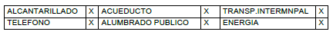
Servicios Comunales. Los servicios de educación, así como los servicios básicos de salud, asistencia técnica y financieros se encuentran ubicados cerca a este predio.

DESCRIPCIÓN DEL INMUEBLE
Ubicación. Posee frente sobre la vía nacional autopista Sur, o carrera 4, que comunica al municipio de Bogotá con el municipio de Girardot, costado derecho.
Área de terreno:
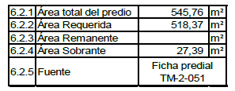
Linderos:
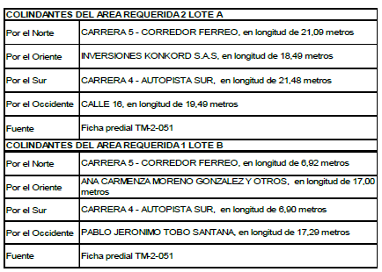
Vías de acceso al predio: En pavimento asfaltico.

Área construida:
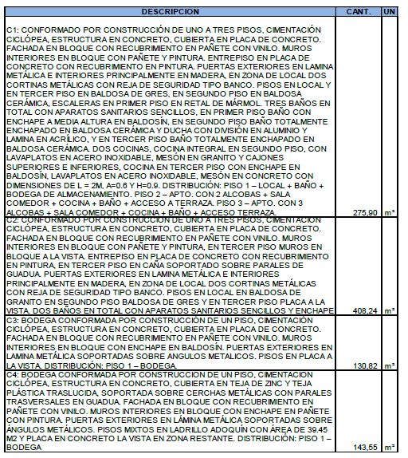

Anexos otras construcciones:
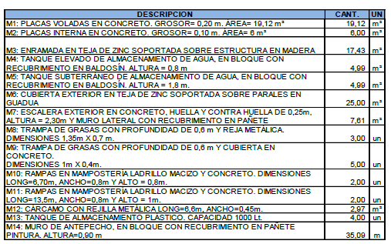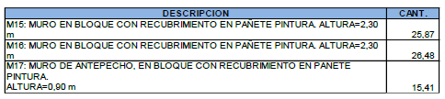

MÉTODOS VALUATORIOS
Para el presente avalúo se utilizan el Método de Comparación o de Mercado para la determinación del valor del terreno y el Método de Costo de Reposición, para la determinación de valores de las construcciones y mejoras, los cuales están definidos en la Resolución 0620 de 2.008 del IGAC (…)

INVESTIGACIÓN ECONÓMICA INDIRECTA
Relación de Ofertas Obtenidas
Para una adecuada determinación del valor del terreno en este sector, analizaremos las ofertas encontradas en los sectores cercanos, con similitudes en sus características topográficas, ubicación y norma territorial.
Ofertas encontradas en sector cercano con similares características topográficas, normativas y de comerciabilidad, a donde se encuentra localizado este predio, al frente de la vía actual.

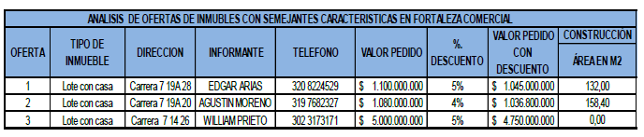
Depuración del Mercado
Ofertas encontradas en sector cercano con similares características topográficas y de comerciabilidad, a donde se encuentra localizado este predio, al frente de la vía actual.

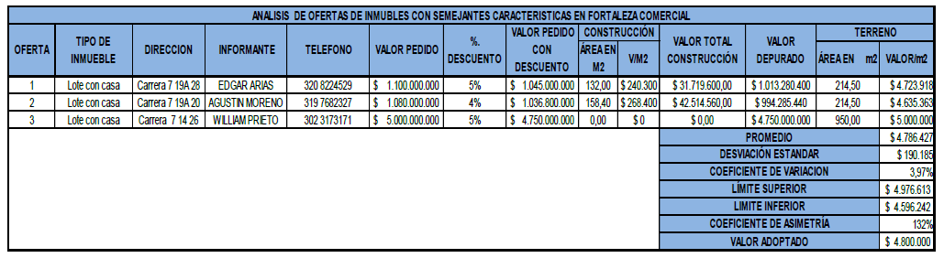

Cálculos valor del terreno.
Realizada la investigación de mercado en el sector, se observa que no existen ofertas de predios similares, en cuanto a localización, frente a la Autopista Sur, longitud de frente sobre la vía; por tal razón consideraremos la opción de buscar ofertas de predios que ofrezcan las mismas oportunidades comerciales, en lo que se refiere a desarrollo, aprovechamiento y facilidad de la actividad comercial que se desarrolla en este predio.
La importancia de la localización de este predio para esta actividad es la facilidad de acceso sobre la ruta más importante hacia el sur del país, con vías amplias, alta circulación de todo tipo de vehículos, (Clientes para el uso del lavadero), con destino al sur del país, a los departamentos del sur de Cundinamarca, Tolima, Quindío, Valle, Nariño, Putumayo, y Caquetá.
Por esta razón, hemos considerado, el analizar ofertas de predios localizados, con la misma facilidad de acceso, sobre la carrera 7, sector comercial, del municipio, con igual facilidad de tránsito amplio de circulación de PEATONES, importante característica para el buen desarrollo de la actividad comercial de locales, con uso de boutiques, droguerías, restaurantes, misceláneas, papelerías y oficinas, entre otros.
El análisis realizado a la muestra, por el Método Comparativo, cumple con el factor de Coeficiente de Variación, menor a 7.5%, permitido por la norma, razón por la cual, adoptamos el valor del promedio, siendo aceptables tanto el análisis como las ofertas obtenidas.
De acuerdo con el anterior análisis, mostrado en el numeral 8, se puede determinar que este predio frente a la vía posee un valor de $ 4´800.000.00 por metro cuadrado de terreno.

CÁLCULOS VALOR CONSTRUCCIÓN:
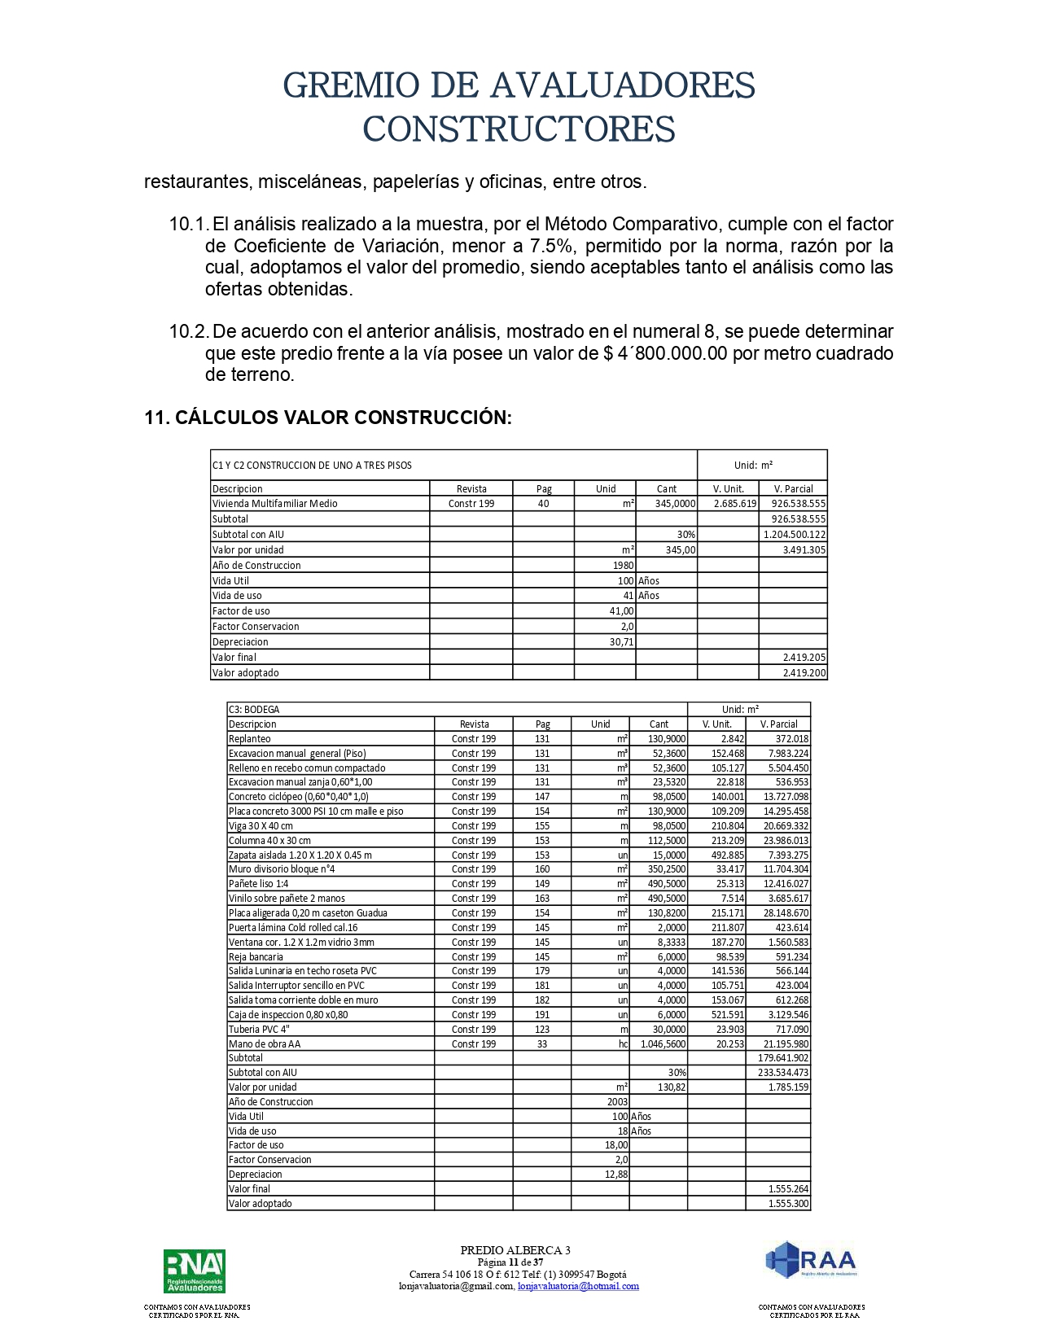

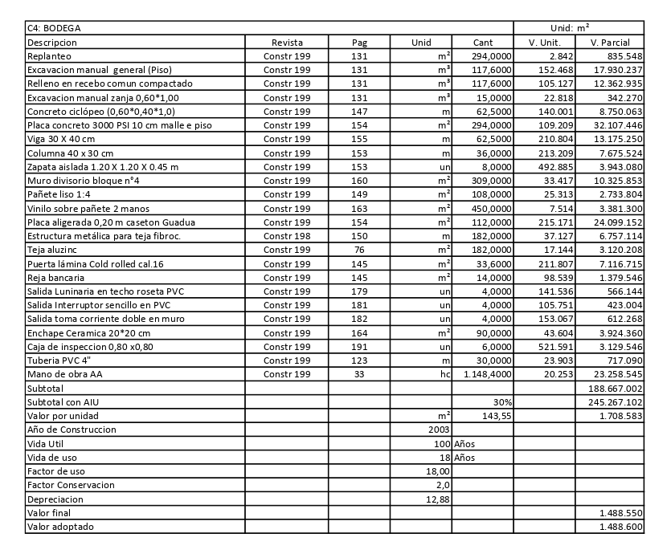
CÁLCULOS VALOR CONSTRUCCIÓN ANEXAS:

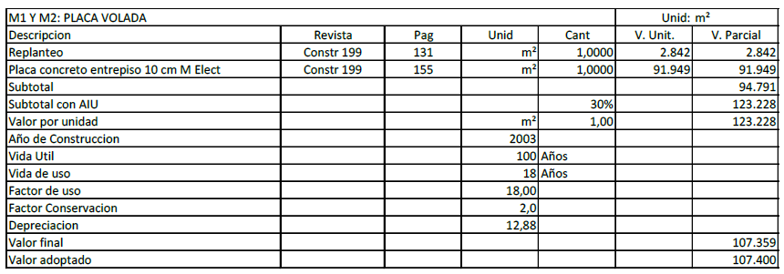
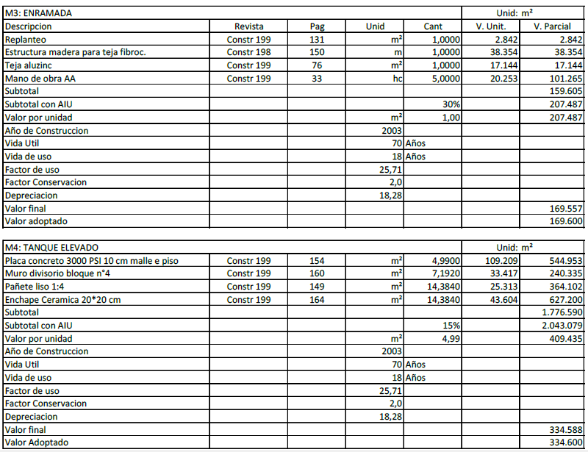

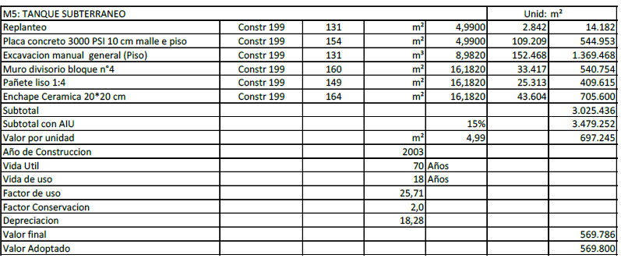
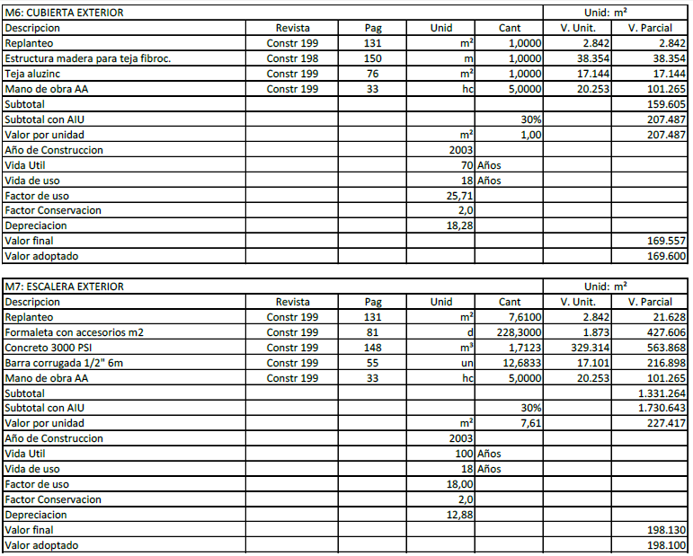
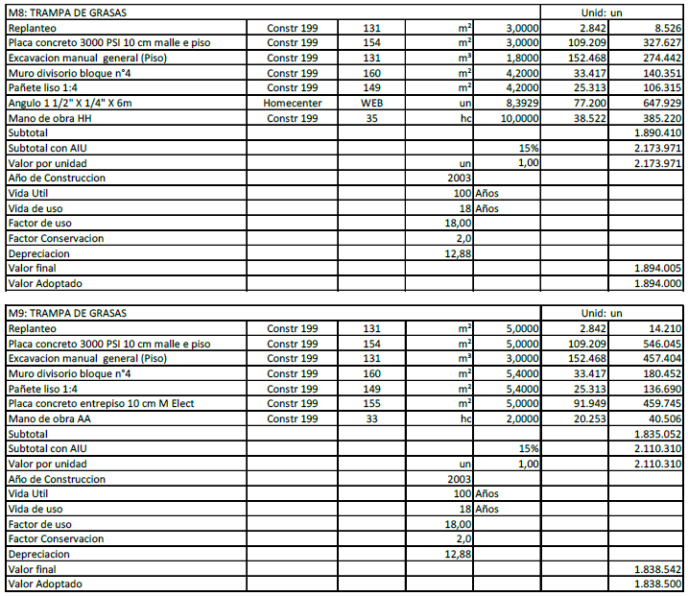
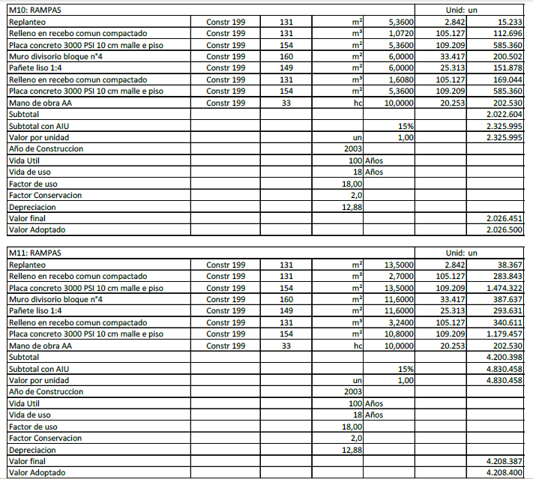
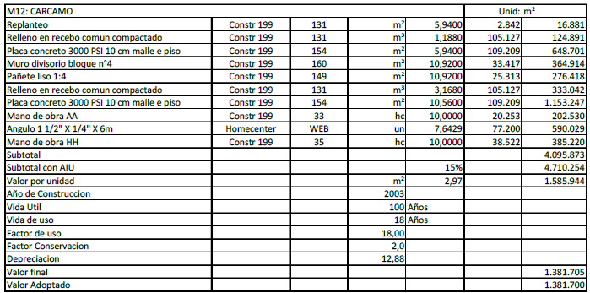
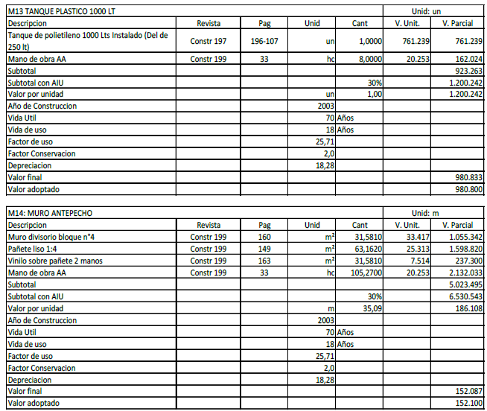
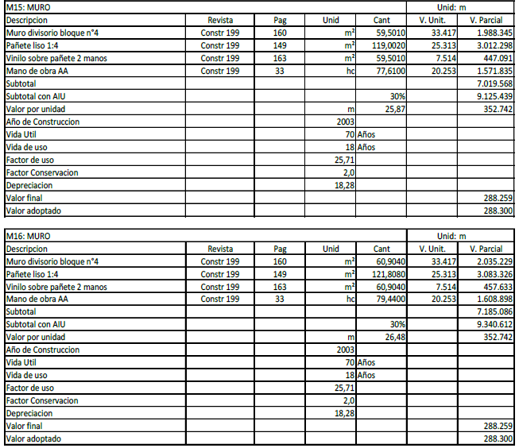
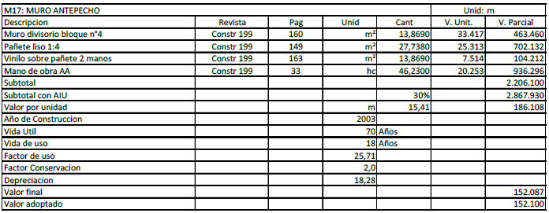

RESULTADO DE AVALUO

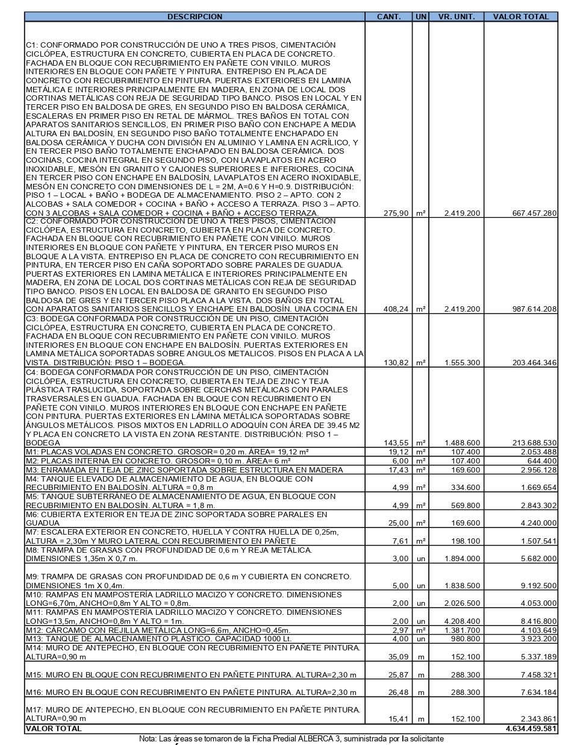

RESULTADO DEL AVALÚO

VALOR: CUATRO MIL SEISCIENTOS TREINTA Y CUATRO MILLONES CUATROCIENTOS CINCUENTA Y NUEVE MIL QUINIENTOS OCHENTA Y UN PESOS MONEDA CORRIENTE ($ 4,634´459,581,00)

En esa medida, se evidencia que el avalúo aportado por la demandante, difiere del adelantado en el marco del tenido en cuenta por la EMPRESA FÉRREA REGIONAL S.A.S en los actos demandados, en punto al valor establecido para el terreno por metro cuadrado, pues: i) el avalúo desarrollado por la Empresa Inmobiliaria de Servicios Logísticos de Cundinamarca, en aplicación del método comparativo o de mercado realizó investigación de ofertas existentes de inmuebles que pudieran ser de alguna manera comparables con el bien en estudio, ofertas que principalmente se localizaban sobre la Autopista Sur (Carrera 4), en sectores comerciales al interior del municipio de Soacha, captando un número importante de ofertas inmobiliarias de inmuebles comerciales, en el costado sur de la Carrera 4, sobre el corredor de la Carrera 7 y en sectores comerciales aledaños a este último eje vial, para concluir en un valor promedio de $3.510.000, partiendo de la inexistencia de predios específicos en la zona que cubrieran las características particulares del expropiado; por su parte, el avalúo adelantado por la firma Gremio de Avaluadores y Constructores, partió de comparar como idénticos predios destinados a uso comercial en la carrera 7 con lo cual se adoptó un valor de $4.800.000 por metro cuadrado.
En esa línea, se advierte —según lo manifestado por los peritos en su sustentación— que los predios ubicados sobre la carrera 7 presentan condiciones significativamente más favorables que aquellos situados en la carrera 4, donde se encontraba el bien objeto de expropiación. Por ello, resulta improcedente emplearlos como inmuebles comparables, toda vez que es evidente su mayor valor comercial derivado de su ubicación estratégica y su vocación económica. Si bien el perito de la parte demandante sostiene que ambos sectores comparten un flujo vehicular similar, condición relevante para la prestación de los servicios en los inmuebles expropiados, tal circunstancia no resulta suficiente para considerar la existencia de condiciones de semejanza que permitan su comparación, ya que la localización en uno u otro corredor vial constituye, por sí sola, una diferencia sustancial en términos de valor.

Sumado a lo anterior, debe considerarse que el método aportado por la parte demandante, no tuvo en consideración los lineamientos técnicos previstos en el artículo 10 de la Resolución N° 620 de 2008, la cual establece:

“Artículo 10.- Cuando para la realización del avalúo se acuda a información de ofertas y/o transacciones, es necesario que en la presentación del avalúo se haga mención explícita del medio del cual se obtuvo la información y la fecha de publicación, además de otros factores que permitan su identificación posterior.

(...)

Se debe verificar que los datos de áreas de terreno y construcción sean coherentes.

En los eventos en que sea posible, se deben tomar fotografías de los predios en oferta o de los que se ha obtenido datos de transacción para facilitar su posterior análisis.”

Lo anterior, como quiera que no resulta clara la fuente de donde se obtuvo la información, pues se limita el peritaje a la indicación de unos teléfonos de contacto sin mayor especificación ni descripción o imagen que permita el análisis de las ofertas consideradas como comparables para determinar el valor comercial en el avalúo desarrollado, en forma posterior; en esa medida, respecto del avalúo del terreno, resulta insuficiente la prueba aportada por la parte demandante para desvirtuar el análisis efectuado en el avalúo que dio sustento a los actos en los cuales se dispuso la expropiación por vía administrativa objeto de análisis.

De otra parte, respecto del reparo de los demandantes relativo a considerar que los valores reconocidos en su favor correspondientes a daño emergente ($828.116) y lucro cesante ($14.008.098) resultan indebidamente sustentados, encuentra la Sala que contrario a tal apreciación, el alcance al avalúo desarrollado por la Empresa Inmobiliaria y de Servicios Logísticos de Cundinamarca, detalla con precisión la metodología empleada para arribar a estas cifras, así:

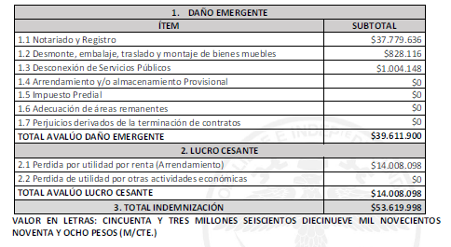
En esa media, es del caso aclarar que si bien el acto reconoce por concepto de daño emergente a consignar en favor de los propietarios del bien expropiado la suma de $828.116, ello obedece a que los demás valores considerados en la liquidación, corresponden a gastos de notariado y registro y desconexión de servicios públicos, los cuales deben ser puestos a disposición de las prestadoras de servicios públicos y la autoridad de notariado y registro respectiva, no del propietario del inmueble expropiado.

Ahora bien, respecto del avalúo de las construcciones, esto es: C1: construcción 1 a 3 pisos; C2: construcción 1 a 3 pisos; C3: bodega y C4 bodega 3, las resultas del avalúo EIC 253 adelantado por el arquitecto Jorge Eliecer Gaitán con sustento en el cual se suscribieron los actos demandados y el aportado en la demanda adelantado por el colectivo Gremio de Avaluadores Constructores, presente las siguientes diferencias:
ÍTEM | CONSTRUCCIÓN | ÁREA  m² | Precio  m² |  | Valor total
ÍTEM | CONSTRUCCIÓN | ÁREA  m² | Avalúo EIC 253 Ing. Jorge Eliecer Gaitán | Avalúo Gremio de Avaluadores Constructores | Avalúo EIC 253 Ing. Jorge Eliecer Gaitán | Avalúo Gremio de Avaluadores Constructores
C1 | CONSTRUCCIÓN 1 A 3 PISOS | 275,90 m² | $1.146.880 | $2.419.200 | $316.457.300 | $667.457.280
C2 | CONSTRUCCIÓN 1 A 3 PISOS | 408,24 m² | $1.071.815 | $2.419.200 | $437.633.280 | $987.614.208
C3 | BODEGA 1 | 130,82 m² | $662.280 | $1.555.300 | $86.602.840 | $203.464.346
C4 | BODEGA 2 | 143,55 m² | $525.259 | $1.488.550 | $75.363.750 | $213.688.530

Como se denota, el avalúo adelantado por el Gremio de Avaludaores Constructores respecto de las construcciones C1 y C2, determinó tomar un valor por metro cuadrado, sustentado en los valores reportados en la revista construdata para Vivienda Multifamiliar Medio, así:
No obstante, al verificar las características de las construcciones, observa la Sala que no son equivalentes, advirtiéndose, entre otras, las siguientes diferencias relevantes:
i) En cuanto al número de baños, la Construcción 1 cuenta con tres, uno por piso, con distintos niveles de enchape y dotación, incluyendo uno completamente enchapado con división de ducha en aluminio y lámina acrílica; mientras que la Construcción 2 dispone únicamente de dos baños, ambos con enchape sencillo en baldosín y sin divisiones especiales.
ii) Respecto a las cocinas, la Construcción 1 posee dos: una integral en el segundo piso y otra en el tercero con mesón en concreto; por su parte, la Construcción 2 tiene solo una cocina, ubicada en el segundo piso, con mesón en concreto enchapado.
iii) En relación con los entrepisos, en la Construcción 1 todos son en placa de concreto, a diferencia de la Construcción 2, que aunque conserva ese material en los dos primeros niveles, en el tercer piso emplea caña sobre parales de guadua, lo que representa una solución constructiva menos resistente.
iv) En cuanto a los acabados de los muros interiores, en la Construcción 1 se encuentran pañetados y pintados en su totalidad, mientras que en la Construcción 2 el tercer piso presenta muros en bloque a la vista, sin recubrimiento.
v) En lo relativo a la distribución interna, la Construcción 1 alberga un apartamento en el segundo piso con dos alcobas, sala-comedor, cocina y baño; y en el tercero, un apartamento con tres alcobas, sala-comedor, cocina y baño. En contraste, la Construcción 2 dispone en el segundo piso de un apartamento con una alcoba y salón amplio, y en el tercero de un salón libre sin divisiones.

En consecuencia, resulta claro que la Construcción 1 presenta condiciones estructurales superiores, mayor número de espacios habitables, mejores acabados y una distribución interna más completa. Por el contrario, la Construcción 2 refleja un nivel constructivo y de habitabilidad inferior, con áreas sin terminación, soluciones técnicas menos duraderas y menor cantidad de ambientes definidos. Así las cosas, asumir que ambas construcciones son equivalentes para efectos de determinar su valor por metro cuadrado implica desconocer que dicho valor depende de múltiples factores, como los materiales utilizados, el nivel de acabados, la tipología constructiva, las modificaciones respecto de la edificación original, entre otros elementos que inciden directamente en su valorización; además, debe considerarse que la revista Construdata describe la tipología Multifamilliar Medio así:
En tal virtud, el perito Pérez Becerra adoptó un valor de reposición de un edificio de apartamentos de 12 pisos para determinar el valor de reposición de una vivienda unifamiliar de tres niveles, con lo cual se desvirtúa su aplicación y por ende le asocia un valor metro cuadrado deconstrucción mayor al que puede ser la reposición del elemento constructivo; yerros que de contera desestiman la valoración efectuada, manteniéndose en esa medida la presunción de veracidad respecto de dicho aspecto, del avalúo oficial adelantado por la Empresa Inmobiliaria y de Servicios Logísticos de Cundinamarca a cargo del Ingeniero avaluador Jorge Eliecer Gaitán Torres.

Sin embargo, respecto del valor de las bodegas, denominadas construcciones C3 y C4, así como las construcciones anexas, encuentra la Sala que el peritaje rendido por el la EMPRESA INMOBILIARIA Y DE SERVICIOS LOGÍSTICOS DE CUNDINAMARCA a cargo del Ingeniero avaluador Jorge Eliecer Gaitán Torres, en Avalúo Comercial EIC 253 y su alcance del 13 de mayo de 2021, carecen de claridad respecto de las fuentes de donde se extrajo la información respectiva respecto de los elementos constructivos valorados, de suerte que en el alcance del avalúo se limita el perito a enunciar unos montos sin indicar su origen y la justificación de la operación efectuada para determinar el valor actual correspondiente determinado; en contraste, el avalúo arrimado por la parte demandante denota la fuente de referencia del precio tenido en cuenta para los materiales, como se observa por ejemplo al determinar el valor del elemento denominado en los avalúos como M8 trampa de grasas, así:
Sumado a lo anterior, respecto de la importancia de estos detalles en el análisis de las construcciones, valga la pena insistir en las palabras del perito Jorge Eliecer Gaitán, que en su sustentación de dictamen, explicó que al ser la construcción un proceso industrial, su valor depende de manera directa de los materiales empleados, acabados, tipología constructiva, edificación inicial modificada, entre otros elementos que inciden y fluctúan su valor, razón por la cual se echan de menos estos elementos en el avalúo TM-2-051 EIC: 253 de 2020 adicionado el 13 de mayo de 2021.
Sobre el particular, es de reseñar que si bien la Sociedad JORGE ELIECER GAITAN INGENIERIA CONSULTORIA Y VALORIZACION S.A.S. en sus alegatos de conclusión discute que el avalúo traído a las diligencias por la parte demandante se desarrolló en un escenario temporal diferente (con una diferencia de más de un año), debe recordarse que el alcance al avalúo EIC 253 del 19 de junio de 2020 fue ajustado previo a la expedición de los actos de expropiación en alcance adelantado por la firma avaluadora el 13 de mayo de 2021 y el dictamen aportado por la parte demandante fue precisamente adelantado en el año 2021.

Adicionalmente, cuestiona la sociedad JORGE ELIECER GAITAN INGENIERIA CONSULTORIA Y VALORIZACION S.A.S. el valor de 30% por concepto de Administración, Imprevistos y Utilidad -AIU-, afirmando que dicho porcentaje supera los estándares normales para este tipo de elementos constructivos, no obstante, tal manifestación no se acompaña de la indicación del porcentaje que debía ser considerado de manera adecuada y se constituye en una manifestación general, que desconoce que dicho valor varió en el análisis detallado de cada construcción, como se denota en la valuación del la construcción anexa M8, donde se tuvo en cuenta un porcentaje del 15%.

Bajo esta perspectiva, la Sala concluye que debe accederse parcialmente a las pretensiones de la demanda, pues resulta claro que la metodología empleada para el reconocimiento del valor del terreno no resulta desvirtuada en el asunto, pues se encuentra acreditado que sus resultas corresponden con un juicioso análisis de distintas ofertas en el sector, que si bien no resultaban equivalentes, si coincidían en distintos elementos con el predio objeto de expropiación, permitiendo arribar a un valor del terreno promedio justificado y razonable; lo que no acontece con el avalúo aportado por la parte demandante, que de contera considera únicamente predios en una vía de mayor afluencia, comercio y otros factores que encarecen el valor del terreno, respecto de aquella en la que se encontraba el inmueble, lo que por demás denota con claridad que se trata de valores superiores de terreno; idéntica situación se presenta respecto de las construcciones C1 y C2 casas de tres pisos, pues el peritaje aportado con la demanda carece de los elementos suficientes para desestimar el avalúo TM-2-051 EIC: 253 de 2020 adicionado el 13 de mayo de 2021, por partir de un valor de referencia Construdata que no se acompasa con las edificaciones existentes, sumado a lo cual se acredito que se tuvieron como semejantes siendo estas abiertamente distintas, como se detalló supra.
En torno al alegato de la parte demandante al indicar que se desconoce el sustento del valor reconocido en los actos por concepto de daño emergente y lucro cesante, los cuales se encuentran soportados debidamente en la metodología empleada en el alcance al avalúo, donde se consideró puntualmente los contratos aportados en su momento por los herederos y cónyuge supérstite del señor Marco Cantor (Q.E.P.D) como propietario del inmueble expropiado.
Con todo, al encontrarse que en la valuación de las construcciones C3 y C4, así como las accesorias presentes en el inmueble expropiado, la sociedad JORGE ELIECER GAITAN INGENIERIA CONSULTORIA Y VALORIZACION S.A.S. contratada por la EMPRESA INMOBILIARIA Y DE SERVICIOS LOGÍSTICOS DE CUNDINAMARCA, no se puso de presente la fuente de los valores que allí reposan, ni los considerados para determinar la depreciación de los elementos constructivos; se probó su deficiencia en estos aspectos, en contraste con el detallado análisis efectuado por el peritaje remitido por los demandantes y en consecuencia, deberá reconocerse el valor excedente que asciende a la suma de $266.236.193, de conformidad con el siguiente cálculo:
Item | Descripción | Valor avaluó Empresa Inmobiliaria de Servicios Logísticos de Cundinamarca | Valor avaluó Gremio de Avaluadores Constructores
C3 | BODEGA CONFORMADA POR CONSTRUCCIÓN DE UN PISO, CIMENTACIÓN CICLÓPEA, ESTRUCTURA EN CONCRETO, CUBIERTA EN PLACA DE CONCRETO.  FACHADA EN BLOQUE CON RECUBRIMIENTO EN PAÑETE CON VINILO. MUROS INTERIORES EN BLOQUE CON ENCHAPE EN BALDOSÍN. PUERTAS EXTERIORES EN LAMINA METÁLICA SOPORTADAS SOBRE ANGULOS METALICOS. PISOS EN PLACA A LA VISTA. DISTRIBUCIÓN: PISO 1 – BODEGA. | $ 86.602.840 | $ 203.464.346
C4 | 4: BODEGA CONFORMADA POR CONSTRUCCIÓN DE UN PISO, CIMENTACIÓN CICLÓPEA, ESTRUCTURA EN CONCRETO, CUBIERTA EN TEJA DE ZINC Y TEJA PLÁSTICA TRASLUCIDA, SOPORTADA SOBRE CERCHAS METÁLICAS CON PARALES TRASVERSALES EN GUADUA. FACHADA EN BLOQUE CON RECUBRIMIENTO EN PAÑETE CON VINILO. MUROS INTERIORES EN BLOQUE CON ENCHAPE EN PAÑETE  CON PINTURA. PUERTAS EXTERIORES EN LÁMINA ETÁLICA SOPORTADAS SOBRE ÁNGULOS METÁLICOS. PISOS MIXTOS EN LADRILLO ADOQUÍN CON ÁREA DE 39.45 M2 Y PLACA EN CONCRETO LA VISTA EN ZONA RESTANTE. DISTRIBUCIÓN: PISO 1 – BODEGA | $ 75.363.750 | $ 213.688.530
M1 | PLACAS VOLADAS EN CONCRETO. GROSOR= 0,20 m. ÁREA= 19,12 m² | $ 3.078.320 | $ 2.053.488
M2 | PLACAS INTERNA EN CONCRETO. GROSOR= 0,10 m. ÁREA= 6 m² | $ 876.000 | $ 644.400
M3 | ENRAMADA EN TEJA DE ZINC SOPORTADA SOBRE ESTRUCTURA EN MADERA | $ 679.770 | $ 2.956.128
M4 | TANQUE ELEVADO DE ALMACENAMIENTO DE AGUA, EN BLOQUE CON  RECUBRIMIENTO EN BALDOSÍN. ALTURA = 0,8 m | $ 7.864.240 | $ 1.669.654
M5 | TANQUE SUBTERRÁNEO DE ALMACENAMIENTO DE AGUA, EN BLOQUE CON  RECUBRIMIENTO EN BALDOSÍN. ALTURA = 1,8 m. | $ 15.304.330 | $ 2.843.302
M6 | CUBIERTA EXTERIOR EN TEJA DE ZINC SOPORTADA SOBRE PARALES EN  GUADUA | $ 1.825.000 | $ 4.240.000
M7 | ESCALERA EXTERIOR EN CONCRETO, HUELLA Y CONTRA HUELLA DE 0,25m,  ALTURA = 2,30m Y MURO LATERAL CON RECUBRIMIENTO EN PAÑETE | $ 974.080 | $ 1.507.541
M8 | TRAMPA DE GRASAS CON PROFUNDIDAD DE 0,6 m Y REJA METÁLICA.  DIMENSIONES 1,35m X 0,7 m. | $ 1.206.000 | $ 5.682.000
M9 | TRAMPA DE GRASAS CON PROFUNDIDAD DE 0,6 m Y CUBIERTA EN CONCRETO.  DIMENSIONES 1m X 0,4m | $ 1.580.000 | $ 9.192.500
M10 | RAMPAS EN MAMPOSTERÍA LADRILLO MACIZO Y CONCRETO. DIMENSIONES  LONG=6,70m, ANCHO=0,8m Y ALTO = 0,8m | $ 4.086.000 | $ 4.053.000
M11 | RAMPAS EN MAMPOSTERÍA LADRILLO MACIZO Y CONCRETO. DIMENSIONES  LONG=13,5m, ANCHO=0,8m Y ALTO = 1m. | $ 4.374.000 | $ 8.416.800
M12 | CÁRCAMO CON REJILLA METÁLICA LONG=6,6m, ANCHO=0,45m | $ 2.034.450 | $ 4.103.649
M13 | TANQUE DE ALMACENAMIENTO PLÁSTICO. CAPACIDAD 1000 Lt. | $ 5.940.000 | $ 3.923.200
M14 | MURO DE ANTEPECHO, EN BLOQUE CON RECUBRIMIENTO EN PAÑETE PINTURA.  ALTURA=0,90 m | $ 2.666.840 | $ 5.337.189
M15 | MURO EN BLOQUE CON RECUBRIMIENTO EN PAÑETE PINTURA. ALTURA=2,30 m | $ 4.604.860 | $ 7.458.321
M16 | MURO EN BLOQUE CON RECUBRIMIENTO EN PAÑETE PINTURA. ALTURA=2,30 m | $ 4.713.440 | $ 7.634.184
M17 | MURO DE ANTEPECHO, EN BLOQUE CON RECUBRIMIENTO EN PAÑETE PINTURA.  ALTURA=0,90 m | $ 1.201.980 | $ 2.343.861
VALOR TOTAL |  | $ 224.975.900 | $491.212.093
DIFERENCIA |  | $266.236.193

iii. Responsabilidad de los llamados en garantía.
Reseñado lo anterior, es menester resolver respecto de la responsabilidad de los llamados en garantía en el asunto, esto es: i) la Empresa Inmobiliaria de Servicios Logísticos de Cundinamarca; ii) la Sociedad JORGE ELIECER GAITAN INGENIERIA CONSULTORIA Y VALORIZACION S.A.S; iii) la Aseguradora Solidaria de Colombia y iv) Seguros del Estado.

Recuérdese en tal medida que en virtud de lo dispuesto en el artículo 225 de la Ley 1437 de 2011 la vinculación del llamado en garantía parte de la demostración del vínculo legal o contractual que une al llamante con el llamado en garantía, siendo esta la medida en que aquel respondería en caso de condena.

En el sub lite se tiene que la EMPRESA FÉRREA REGIONAL S.A.S suscribió el Contrato Interadministrativo N° 063 de 2021 con la EMPRESA INMOBILIARIA Y DE SERVICIOS LOGÍSTICOS DE CUNDINAMARCA, cuyo objeto fue: “la elaboración de fichas, planos prediales y avalúos comerciales de los predios ubicados en el municipio de Soacha y necesarios para el desarrollo del proyecto extensión de la troncal NQS del sistema integrado de transporte masivo Transmilenio a Soacha fases II y III, mediante los parámetros establecidos en la ley 1682 de 2013, modificada por la ley 1882 de 2018, así como en las resoluciones 620 de 2008, 898 de 2014 y 1044 de 2014 del Instituto Geográfico Agustín Codazzi y demás normas
concordantes aplicables a la materia en el municipio de Soacha” por un valor de CIENTO SESENTA Y SEIS MILLONES SETECIENTOS QUINCE MIL PESOS ($176.715.000 M/CTE).

Para el cumplimiento de las obligaciones planteadas en el referido Contrato Interadministrativo, la EMPRESA INMOBILIARIA Y DE SERVICIOS LOGÍSTICOS DE CUNDINAMARCA – EIC, suscribió con la firma INGENIERÍA, CONSULTORÍA Y VALORACIÓN SAS – JEG SAS, representada por el ingeniero JORGE ELIECER GAITÁN TORRES los Contratos de Consultoría N° 312 del 07 de noviembre de 2018 y 204 del 03 de mayo de 2021 para llevar a cabo las actividades correspondientes a la elaboración de avalúos que sirvieron de base para la adquisición, por enajenación voluntaria o expropiación administrativa.

En atención a los referidos contratos, la firma INGENIERÍA, CONSULTORÍA Y VALORACIÓN SAS – JEG SAS adelantó el avalúo TM-2-051 EIC: 253 de 2020 modificado en virtud de Alcance del 13 de mayo de 2021 que sirvieron de sustento a las Resoluciones N° DT 181 del 24 de diciembre de 2020 “por la cual se ordena una expropiación por vía administrativa de un inmueble” N°DT-486 del 2 de agosto de 2021 “por la cual se resuelve un recurso de reposición” y N° DT 526 del 21 de octubre de 2021 “por la cual se modifica la resolución DT-181 del 24 de diciembre de 2020 por medio de la cual se ordena una expropiación por vía administrativa de un inmueble”.

En esa medida, tal como se indicó supra el yerro que dio lugar al reconocimiento parcial de las pretensiones de la parte demandante, se encuentra en el documento técnico denominado Alcance al Avalúo TM-2-051 EIC: 253 del 13 de mayo de 2021, en virtud del cual se expidió la Resolución N°DT-486 del 2 de agosto de 2021 “por la cual se resuelve un recurso de reposición” ajustando el valor por concepto de indemnización inicialmente dispuesto en la Resoluciones N° DT 181 del 24 de diciembre de 2020, en virtud de visita técnica al predio, donde se modificó el valor del avalúo de las construcciones principales y anexas, habiendo sido desvirtuada la veracidad del valor adoptado para las construcciones C3, C4 y las construcciones anexas, de manera que, debe evaluarse la responsabilidad que respecto de la EMPRESA FÉRREA REGIONAL S.A.S como condenada en el asunto tienen la EMPRESA INMOBILIARIA Y DE SERVICIOS LOGÍSTICOS DE CUNDINAMARCA – EIC, suscribió con la firma INGENIERÍA, CONSULTORÍA Y VALORACIÓN SAS – JEG SAS.

Dicho documento, fue proferido en vigencia del Contrato N° 204 del 03 de mayo de 2021 suscrito entre las partes por un valor de CIENTO CUARENTA Y UN MILLONES TRESCIENTOS SESENTA Y DOS MIL PESOS M/CTE ($141.372.000) amparado en su garantía de calidad por la Póliza de Seguro No. 18-46-101009921 expedida por la compañía SEGUROS DEL ESTADO S.A por un 10% del valor del contrato, esto es, $14.137.200, amparo vigente al momento de interposición de la demanda, deberá la aseguradora responder por el monto amparado.

Respecto del valor restante, encuentra la Sala que el Contrato N° 204 del 03 de mayo de 2021 suscrito entre la EMPRESA INMOBILIARIA Y DE SERVICIOS LOGÍSTICOS DE CUNDINAMARCA – EIC y la firma INGENIERÍA, CONSULTORÍA Y VALORACIÓN SAS – JEG SAS dispone en su clausula segunda, que la Inmobiliaria tenía a su cargo la interventoría de los trabajos realizados para garantizar la correcta ejecución del contrato, esto es, entre otros el desarrollo de avalúos comerciales en el marco del procesos de adquisición predial para la expedición de las ofertas de compra, ya fuese en la etapa de enajenación voluntaria o de expropiación administrativa.

A su turno, el Contrato Interadministrativo N° 063 de 2021 prevé en su cláusula novena que la EMPRESA FERRERA REGIONAL a través de su Director Técnico tenía a su cargo la supervisión del contrato, que como se ha indicado tuvo por objeto la elaboración de fichas, planos prediales y avalúos comerciales de los predios ubicados en el municipio de Soacha y necesarios para el desarrollo del proyecto extensión de la troncal NQS del sistema integrado de transporte masivo Transmilenio a Soacha fases II y III, sin que la cláusula decimo novena que refiere en su llamamiento le exonerara de responsabilidad ante terceros por la mala calidad de los productos, pues aquella, alude a eventuales daños que en el ejercicio de sus labores contractuales pudieran presentarse, verbi gratia, asuntos laborales.

Desde esta perspectiva, en relación con el pago de la condena establecida en el acápite anterior, por un valor total de $266.236.193, y con fundamento en el análisis de responsabilidad de los llamados en garantía, la Sala dispondrá que dicha suma sea asumida por la EMPRESA FÉRREA REGIONAL; sin embargo, se ordenará que la EMPRESA INMOBILIARIA Y DE SERVICIOS LOGÍSTICOS DE CUNDINAMARCA – EIC reintegre a la EMPRESA FÉRREA REGIONAL el 50% del valor pagado a título de indemnización a la parte demandante, en atención a que el avalúo que sustentó los actos expropiatorios anulados fue deficiente e inexacto, que estuvo a su cargo en virtud del Contrato Interadministrativo N° 063 de 2021.

En cuanto al valor correspondiente a dicha condena en cabeza de la EMPRESA INMOBILIARIA Y DE SERVICIOS LOGÍSTICOS DE CUNDINAMARCA – EIC (esto es, el 50% del total), se dispondrá lo siguiente:

i) La firma INGENIERÍA, CONSULTORÍA Y VALORACIÓN SAS – JEG SAS deberá reintegrar a la mencionada empresa inmobiliaria el 30% del valor que esta última deba restituir a la EMPRESA FÉRREA REGIONAL.

ii) La compañía SEGUROS DEL ESTADO S.A. deberá poner a disposición de la EMPRESA INMOBILIARIA Y DE SERVICIOS LOGÍSTICOS DE CUNDINAMARCA – EIC el valor correspondiente al amparo de cumplimiento contenido en la Póliza de Seguro N° 18-46-101009921.

IV. Condena en costas.

Según el artículo 188 de la Ley 1437 de 2011 adicionado por el artículo 47 de la Ley 2080 de 2021 la sentencia dispondrá sobre la condena en costas, salvo en los procesos en que se ventile un interés público, y su liquidación y ejecución se regirán por las normas del Código General del Proceso:

“Artículo 188. Condena en costas. Salvo en los procesos en que se ventile un interés público, la sentencia dispondrá sobre la condena en costas, cuya liquidación y ejecución se regirán por las normas del Código de Procedimiento Civil.
En todo caso, la sentencia dispondrá sobre la condena en costas cuando se establezca que se presentó la demanda con manifiesta carencia de fundamento legal...”.

En virtud de lo anterior, la Sala condenará en costas a la parte demandante, como quiera que, de conformidad con los elementos probatorios arrimados a las diligencias su actuar no correspondió con la probidad en el curso del proceso, ocasionando gastos de defensa a la entidad demandada.

IV. DECISIÓN

En mérito de lo expuesto, el Tribunal Administrativo de Cundinamarca, Sección Primera, Subsección B, administrando justicia en nombre de la República y por autoridad de la Ley,

RESUELVE:

PRIMERO: ACCEDER parcialmente a las pretensiones de la demanda promovida por los señores HENRY CANTOR BERNAL, MARCO TULIO CANTOR BERNAL, CARMENZA CANTOR BERNAL, JOSEFINA CANTOR BERNAL Y MARIA JUDITH BERNAL DE CANTOR, por las razones expuestas en la parte motiva de esta providencia.

SEGUNDO: En consecuencia, DECLARAR la nulidad parcial de las Resoluciones DT 181 del 24 de diciembre de 2020 “por la cual se ordena una expropiación por vía administrativa de un inmueble” y la Resolución DT-486 del 2 de agosto de 2021 “por la cual se resuelve un recurso de reposición”, de conformidad con el análisis efectuado en esta providencia y puntualmente respecto del valor por concepto de indemnización dispuesto para las construcciones C3, C4 y las construcciones anexas en el predio expropiado.
TERCERO: ORDENAR a la EMPRESA FERREA REGIONAL S.A.S, pagar en favor de los demandantes el reajuste el valor dispuesto por concepto de indemnización por expropiación administrativa de las construcciones principales y anexas presentes en el inmueble expropiado de conformidad con el avalúo rendido por la empresa GREMIO DE AVALUADORES CONSTRUCTORES del 10 de julio de 2021, que asciende a $266.236.193, suma que deberá ser debidamente indexada.

CUARTO: ORDENAR a la EMPRESA INMOBILIARIA Y DE SERVICIOS LOGÍSTICOS DE CUNDINAMARCA – EIC reintegre a la EMPRESA FÉRREA REGIONAL el 50% del valor pagado a título de indemnización a la parte demandante, en atención a que el avalúo que sustentó los actos expropiatorios anulados fue deficiente e inexacto, que estuvo a su cargo en virtud del Contrato Interadministrativo N° 063 de 2021.

QUINTO: En cuanto al valor correspondiente a la condena en cabeza de la EMPRESA INMOBILIARIA Y DE SERVICIOS LOGÍSTICOS DE CUNDINAMARCA – EIC (esto es, el 50% del total), ORDENAR a: i) la firma INGENIERÍA, CONSULTORÍA Y VALORACIÓN SAS – JEG SAS reintegrar a la mencionada empresa inmobiliaria el 30% del valor que esta última deba restituir a la EMPRESA FÉRREA REGIONAL y ii) la compañía SEGUROS DEL ESTADO S.A. poner a disposición de la EMPRESA INMOBILIARIA Y DE SERVICIOS LOGÍSTICOS DE CUNDINAMARCA – EIC el valor correspondiente al amparo de cumplimiento contenido en la Póliza de Seguro N° 18-46-101009921.

SEXTO: NEGAR las demás pretensiones de la demanda, conforme lo expuesto en las consideraciones de esta decisión.

SÉPTIMO: Por Secretaría efectúese la liquidación de los gastos del proceso y devuélvanse los remanentes si a ello hay lugar.

OCTAVO: En firme esta providencia, archívese el expediente.

NOTIFÍQUESE Y CÚMPLASE

MOISÉS RODRIGO MAZABEL PINZÓN
Magistrado
(Firmado electrónicamente)

CÉSAR GIOVANNI CHAPARRO RINCÓN
Magistrado
(Firmado electrónicamente)

OSCAR ARMANDO DIMATÉ CÁRDENAS
Magistrado
(Firmado electrónicamente)

Nota: La presente providencia fue firmada electrónicamente por los Magistrados que conforman la Sala de la Sección Primera del Tribunal Administrativo de Cundinamarca en la plataforma SAMAI. En consecuencia, se garantiza la autenticidad, integridad, conservación y posterior consulta, de conformidad con el artículo 186 de la Ley 1437 de 2011 y conserva plena validez, conforme lo dispuesto en el artículo 7 de la Ley 527 de 1999.

Consejo de Estado Sala de lo Contencioso Administrativo sección primera consejera ponente: Nubia Margoth Peña Garzón Bogotá, dieciocho (18) de julio de dos mil diecinueve (2019) radicación número: 05001-23-31-000- 2004-04088-0
Corte Constitucional. Sentencia C- 153 de 1994. Magistrado Ponente: Dr. Alejandro Martínez Caballero.
Consejo de Estado - Sala de lo Contencioso Administrativo - Sección Primera, CP Rafael E. Ostau de Lafont Pianeta, sentencia de 14 de mayo 2009, radicación no. 05001-23-31-000-2005-03509-01.
Consejo de Estado, Sección Primera, sentencia del 21 de enero de 2016, M.P. Maria Claudia Rojas Lasso, Rad. 05001-23-31-000-2002-04925-01.
Consejo de Estado. Sala de lo Contencioso Administrativo. Sección Primera. Sentencia del 14 de mayo de 2009. Radicado: 2005-03509. Magistrado Ponente: Dr. Rafael E. Ostau de Lafont Pianeta.
Consejo de Estado. Sala de lo Contencioso Administrativo. Sección Primera. Sentencia del 17 de marzo de 2011. Radicado: 2005 – 00273. Magistrada Ponente: Dra. María Elizabeth García González. Ver entre otras sentencias la 31 de mayo de 2018, Rad.: 2008 – 0074. Magistrada Ponente: Dra. María Elizabeth García González.
Consejo de Estado. Sala de lo Contencioso Administrativo. Sección Primera. Consejero ponente: Roberto Augusto Serrato Valdés. Sentencia de quince (15) de agosto de dos mil diecinueve (2019). Radicación número: 25000-23-24-000-2011-00196-01. Actor: Daniel Patiño Parra. Demandado: Instituto de Desarrollo Urbano – IDU.
Consejo de Estado, Sala de lo Contencioso Administrativo, Sección Primera; C.P. Dr. Oswaldo Giraldo López; sentencia de 20 de febrero de 2020; núm. único de radicación: 25000232400020110011501.
Fls. 9 a 14 Anexo 16. Alcance Av. TM 2- 052
Suma que deberá ser debidamente indexada.
Fls. 46 a 53 Contestación llamamiento en garantía firma INGENIERÍA, CONSULTORÍA Y VALORACIÓN SAS – JEG SAS.
Cláusula segunda Contrato N° 204 del 03 de mayo de 2021 Obligaciones del Contratista.

